ФЕДЕРАЛЬНОЕ АГЕНСТВО ПО ОБРАЗОВАНИЮ
УХТИНСКИЙ ГОСУДАРСТВЕННЫЙ ТЕХНИЧЕСКИЙ УНИВЕРСИТЕТ
Информационно-вычислительный центр
Отдел Разработки и Сопровождения

УТВЕРЖДАЮ
Проректор по информационным технологиям
___________________ Куделин А. Г.
Печать
Дата « ____ » ____________ 2008г.

Информационная система «УГТУ»
РУКОВОДСТВО ПОЛЬЗОВАТЕЛЯ
Подсистема «Расписание»
На 52 листах

Действует с « ____ » ____________ 2008г.

Согласовано
Руководитель ОРиС ИВЦ –
___________________ Ф. В. Маракасов
Дата « ____ » ____________ 2008 г.

Оглавление
Оглавление 315
1 Введение 316
1.1 Область применения 316
1.2 Краткое описание возможностей 316
1.3 Уровень подготовки пользователей 316
2 Назначение и условия применения 317
2.1 Виды деятельности, функции подсистемы 317
2.2 Программные и аппаратные требования к системе 317
3 Подготовка к работе 319
3.1 Состав и содержание дистрибутивного носителя данных 319
3.2 Запуск системы 319
3.3 Проверка работоспособности 321
4 Описание операций 322
4.1 Описание пользовательского интерфейса 322
4.2 Последовательность составления расписания учебных занятий 323
4.3 Заполнение информации о продолжительности учебного семестра 325
4.4 Заполнение аудиторного фонда кафедр 327
4.5 Установка ограничений по времени работы преподавателей 330
4.6 Установка ограничений на использование аудиторного фонда 333
4.7 Составление расписания аудиторных занятий 337
4.7.1 Работа с расписанием 340
4.7.2 Добавление события в расписание 342
4.7.3 Изменение параметров события 348
4.7.4 Удаление события из расписания 349
4.7.5 Добавление исключения для события 350
4.7.6 Экспорт расписания в MS Excel 352
4.7.7 Отчистка расписания 353
4.8 Составление расписания экзаменов 354
4.8.1 Добавление экзамена/консультации в расписание 356
4.8.2 Изменение параметров экзамена/консультации 358
4.8.3 Удаление экзамена/консультации из расписания 360
4.8.4 Экспорт расписания в MS Excel 360
4.8.5 Отчистка расписания экзаменов 362
5 Аварийные ситуации 363

1 Введение

1.1 Область применения
Подсистема «Расписание» информационной системы «УГТУ» (ИС «УГТУ») предназначена для автоматизации процесса управления расписанием учебных занятий в Ухтинском государственном техническом университете (УГТУ) и рассчитана на использование сотрудниками диспетчерской УГТУ, сотрудниками кафедр УГТУ и сотрудниками учебного отдела УГТУ.

1.2 Краткое описание возможностей
Подсистема предоставляет сотрудникам учебного отдела УГТУ возможность ввода в систему информации об аудиторном фонде УГТУ, сотрудникам кафедр УГТУ – возможность ввода ограничений, учитываемых при составлении расписания, а сотрудникам диспетчерской УГТУ – возможность составления расписания аудиторных занятий на период учебного семестра и расписания экзаменов и консультаций на период сессии. Более детальное описание перечисленных функций приводится в разделе 2.1 данного руководства.

1.3 Уровень подготовки пользователей
Условия эксплуатации подсистемы «Расписание» совпадают с условиями эксплуатации ПЭВМ IBM PC и совместимых с ними ПК. Пользователь подсистемы должен:
- Иметь квалификацию «Пользователь ПЭВМ», т.е. должен быть знаком с основами работы в ОС Microsoft Windows, с основами использования офисного пакета Microsoft Office, должен иметь базовые навыки работы в сети Internet и использования сервисов электронной почты;
- Быть знаком с основами работы в ИС «УГТУ».

2 Назначение и условия применения

2.1 Виды деятельности, функции подсистемы
Подсистема «Расписание» ИС «УГТУ» предназначена для автоматизации процесса управления расписанием учебных занятий в УГТУ. Автоматизация перечисленных процессов позволяет:
- повысить точность расчетов и обеспечить оперативность учета;
- автоматизировать процесс формирования отчетности, а также позволит получать сводную аналитическую отчетность, что в свою очередь будет способствовать быстрому принятию эффективных управленческих решений;
- обеспечить полноценное снабжение всей необходимой информацией всех категорий сотрудников университета о ходе планирования и учета учебной нагрузки и о расписании учебных занятий;
- установить единый стандарт оформления и ведения документации и тем самым сократить время согласования и визирования.
К основным функциям подсистемы относятся:
- Ввод и хранение информации об аудиторном фонде УГТУ;
- Распределение аудиторного фонда УГТУ между кафедрами УГТУ;
- Ввод и хранение информации о продолжительности учебных семестров;
- Ввод и хранение информации об ограничениях, устанавливающих допустимое время работы преподавателей кафедр, как в течение каждого учебного семестра, так и во время сессий соответствующих данным учебным семестрам;
- Ввод и хранение информации об ограничениях по использованию аудиторного фонда во время проведения учебных занятий;
- Составление расписания аудиторных занятий на учебный семестр для каждой кафедры УГТУ;
- Составление расписания экзаменов и консультаций на период сессии для каждой кафедры УГТУ;
- Составление расписания аудиторных занятий на учебный семестр для каждого факультета УГТУ;
- Составление расписания экзаменов и консультаций на период сессии для каждого факультета УГТУ.

2.2 Программные и аппаратные требования к системе
Для функционирования данной подсистемы на компьютере пользователя должно быть установлено следующее программное обеспечение:
- Операционная система Microsoft Windows версии 2000 Professional, XP Professional, Vista Business или Vista Ultimate. В целях обеспечения безопасности и максимальной совместимости предполагается использование ОС Microsoft Windows XP с установленным пакетом обновлений Service Pack 3;
- Программный пакет Microsoft Office версии 9 (2000), 10 (XP), 11 (2003) или 12 (2007);
- Web обозреватель Internet Explorer версий 7.0 или 8.0;
- Пакет компонентов доступа к данным Microsoft Data Access Components 2.8. Пакет доступа к данным версии 2.8 входит в комплект поставки ОС MS Windows XP и в комплект поставки более поздних выпусков ОС MS Windows. Для более ранних выпусков ОС необходимо выполнить установку компонентов MDAC версии 2.8 (http://www.microsoft.com/ downloads/details.aspx?displaylang=en&FamilyID=6c050fe3-c795-4b7d-b037-185d0506396c).
Все используемое на стороне клиента коммерческое программное обеспечение должно иметь соответствующие условиям эксплуатации лицензии.
Для функционирования данной подсистемы компьютеры пользователя должны быть оснащены следующим техническим обеспечением:
- процессор Intel Pentium (или совместимый) с тактовой частотой не ниже 450 МГц;
- оперативная память объемом не менее 256 Мб;
- видеоадаптер типа SVGA, обеспечивающий отображение 16bit цветов в разрешении 1024х768;
- монитор, обеспечивающий отображение 16bit цветов в разрешении 1024х768;
- объем свободного места на жестком диске менее 50 Мб;
- сетевой адаптер для подключения к локальной сети ВУЗа;
- 101 клавишная или Windows-совместимая клавиатура;
- Windows-совместимая мышь.

3 Подготовка к работе

3.1 Состав и содержание дистрибутивного носителя данных
Подсистема «Расписание» распространяется в составе информационной системы «УГТУ», которая поставляется в виде инсталляционного пакета для системы Windows. Посредством данного инсталляционного пакета на любом компьютере университета, который удовлетворяет необходимым программным и аппаратным требованиям, оговоренным в разделе 2.2, может быть установлено приложение-клиент ИС «УГТУ. Файлы, входящие в состав данного инсталляционного пакета приведены в таблице (Таблица 2.1). Доступ к таким файлам как программный модуль приложения-клиента ИС «УГТУ» (ugtu.exe), справочное руководство ИС «УГТУ» и руководства пользователей подсистем ИС «УГТУ» после установки приложения клиента (см. раздел 3.2) можно получить через пункт меню «Программы -> УГТУ -> Клиент ИС УГТУ» меню Пуск ОС MS Windows.
Таблица 2.1 - Состав дистрибутивного пакета ИС «УГТУ»
№ | Файл | Описание
1 | ugtu.exe | Программный модуль приложения-клиента ИС «УГТУ»
2 | ugtu.ico | Значок ярлыка программного модуля
3 | ugtu_help.chm | Справочное руководство ИС «УГТУ»
4 | ErrorBase_source.xml | База данных ошибок ИС «УГТУ»
5 | midas.dll | DLL-библиотека, необходимая для работы модуля связи с базой данных подсистемы «Справочники» ИС «УГТУ»
6 | CoreUTDLL.dll | DLL-библиотека, предоставляющая дополнительные системные сервисы для ИС «УГТУ»
7 | Reports\... | Папка, содержащая шаблоны отчетов, генерируемых подсистемами ИС «УГТУ»
8 | Support\Руководство пользователя - Абитуриент.doc | Руководство пользователя подсистемы «Абитуриент» ИС «УГТУ»
9 | Support\Руководство пользователя - Деканат.pdf | Руководство пользователя подсистемы «Деканат» ИС «УГТУ»
10 | Support\Руководство пользователя - Мастер запросов.pdf | Руководство пользователя мастера запросов, реализованного в ИС «УГТУ»
11 | Support\Руководство пользователя - Нагрузка.pdf | Руководство пользователя подсистемы «Учебная нагрузка» ИС «УГТУ»
12 | Support\Руководство пользователя - Расписание.pdf | Руководство пользователя подсистемы «Расписание» ИС «УГТУ»

3.2 Запуск системы
Предварительно необходимо выполнить установку системы. Для установки системы воспользуйтесь одним из предложенных ниже способов:
- Загрузите и установите приложение-клиент ИС «УГТУ» с WEB-сайта поддержки ИС “УГТУ»:
- Перейдите на WEB-сайт поддержки ИС «УГТУ» (http://support.ist.ugtu.net);
- Перейдите в раздел «Загрузка клиента»;
- Следуйте инструкциям, предложенным на странице.
- Установите приложение-клиент ИС «УГТУ» из пакета установки:
- Получите установочный пакет ИС «УГТУ» (http://support.ist.ugtu.net/ Downloads/ugtu.msi);
- Запустите файл ugtu.msi на выполнение и следуйте инструкциям мастера установки.
После успешной установки приложение-клиента ИС «УГТУ» на рабочем столе ОС MS Windows появится ярлык «Клиент ИС УГТУ». Для того чтобы запустить приложение-клиент ИС «УГТУ» дважды щелкните на данном ярлыке. В результате откроется окно входа в ИС «УГТУ» (Рисунок 3.1), которое содержит два поля ввода «Имя пользователя», «Пароль», флаг использования учётных сведений Windows, кнопку дополнительных опций «>>», при нажатии на которую появляются еще два поля ввода «Сервер» и «Имя базы данных», и кнопки «Вход» и «Отмена».
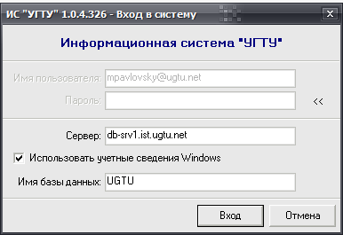
Рисунок 3.1 – Окно входа в систему
Возможны два варианта входа в ИС «УГТУ»:
- С помощью учётной записи в домене UGTU.net (этот метод используется по умолчанию). При данном способе не требуется вводить никаких дополнительных данных, т.к. система ИС «УГТУ» использует сведения этой учётной записи и если установлен флаг «Использовать учётные сведения Windows», то поля «Имя пользователя» и «Пароль» заполняются автоматически;
- Альтернативным способом является вход в систему с помощью учётной записи Microsoft SQL Server. Этот вариант является единственно-возможным, если ваш компьютер не включён в домен UGTU, но требует знания имени пользователя и пароля, который назначается системным администратором. При этом для входа в систему необходимо снять флаг «Использовать учётные сведения Windows» и ввести в поля «Имя пользователя» и «Пароль» имя пользователя и пароля, полученные от системного администратора.
Для входа в систему рекомендуется использовать первый вариант, т.е.:
- установить флаг «Использовать учётные сведения Windows»;
- нажать кнопку «>>» для раскрытия панели ввода настроек соединения;
- ввести в поле «Сервер» адрес сервера ИС «УГТУ» (db-srv1.ist.ugtu.net);
- ввести в поле «Имя базы данных» имя базы данных ИС «УГТУ» (ugtu);
- нажать кнопку «Вход».
При успешном входе система сохранит введенные вами параметры и при следующем сеансе входа достаточно будет нажать кнопку «Вход».

3.3 Проверка работоспособности
ИС «УГТУ» и подсистема «Расписание» работоспособны, если в результате действий, изложенных в разделе 3.2, на экране монитора отобразилось главное окно приложения-клиента (Рисунок 3.2) без выдачи сообщений о сбое в работе и в дереве объектов присутствует узел «Расписание».
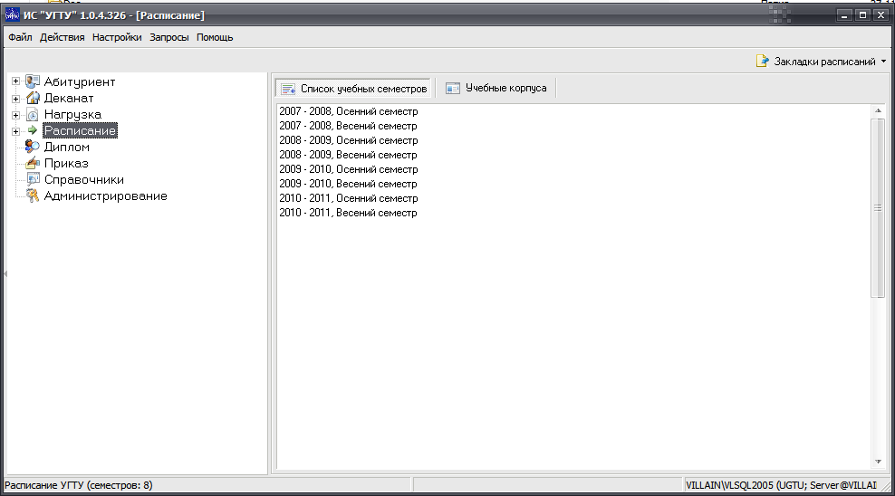
Рисунок 3.2 – Главное окно приложения-клиента ИС «УГТУ»

4 Описание операций

4.1 Описание пользовательского интерфейса
Общий вид пользовательского интерфейса ИС «УГТУ» и подсистемы «Расписание» в частности представлен на рисунке 4.1.
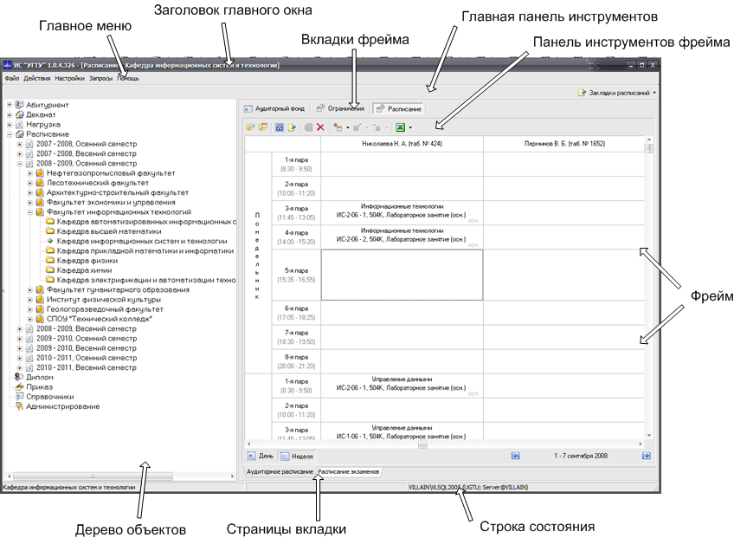
Рисунок 4.1 – Пользовательский интерфейс ИС «УГТУ»
Интерфейс главного окна разбит на восемь частей:
- Заголовок главного окна – в заголовок окна выводится название и версия системы, а также название текущего узла дерева.
- Главное меню – содержит пункты, предоставляющие доступ к мастеру отчетов и к справочной системе ИС «УГТУ», а также пункты, позволяющие выполнять определенные действия с выбранным узлом дерева в зависимости от его типа;
- Главная панель инструментов – на главной панели инструментов в зависимости от выбранного узла дерева отображаются фильтры, которые позволяют фильтровать содержимое данного узла, а также поля ввода для поиска определенных данных в дочерних узлах выбранного узла;
- Дерево объектов – отображает основные объекты системы;
- Фрейм – отображает информацию для выбранного узла дерева и содержит основные элементы управления для ее редактирования;
- Вкладки фрейма – каждая вкладка содержит логически отделенный набор элементов, реализующих определенную функцию системы;
- Страницы вкладки – выполняют для отдельной вкладки аналогичную функцию той, что вкладки выполняют для отдельного фрейма, т.е. содержат логически отделенный набор элементов, реализующих определенную подфункцию одной из функций системы;
- Панель инструментов фрейма – содержит кнопки, предназначенные для выполнения определенных операций с информацией, представленной на выбранной вкладке фрейме;
- Строка состояния – строка состояния предназначена для вывода подробной информации о выбранном узле дерева и о БД, с которой установлено соединение.
Структура дерева объектов подсистемы «Учебная нагрузка» включает в себя узлы 3-х уровней (Рисунок 4.2):
- Уровень «Учебный семестр» - узлы данного уровня определяют плановый учебный семестр, на который вводятся данные на фреймах других уровней;
- Уровень «Факультет» - узлы данного уровня определяют факультеты университета;
- Уровень «Кафедра» - узлы данного уровня определяют кафедры университета, которые относятся к факультету, узел которого выбран на предыдущем уровне;
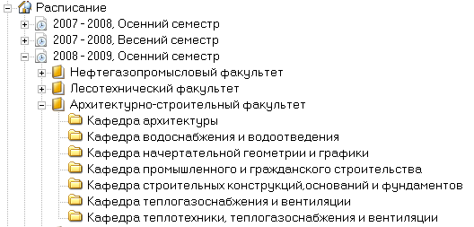
Рисунок 4.2 – Дерево объектов подсистемы «Учебная нагрузка»

4.2 Последовательность составления расписания учебных занятий
Согласно бизнес-логике, реализованной в ИС «УГТУ», процесс составления расписания состоит из следующих шагов:
- Заполнение сотрудниками Учебного отдела УГТУ информации о продолжительности учебного семестра, на который будет составляться расписание. На данном этапе производится заполнение продолжительности учебных семестров, которое подразумевает ввод для каждого учебного семестра даты начала и даты окончания семестра, даты начала и даты окончания сессии и продолжительности рабочего дня в течение данного семестра. Также в системе предусмотрено задание исключений для продолжительности учебного семестра для тех специальностей университета, которые обучаются по учебным планам, в которых предусмотрена продолжительность семестра, отличная от стандартной (17 недель для осеннего семестра и 18 недель для весеннего семестра), например, для студентов заочного отделения УГТУ.
- Заполнение заведующими кафедрами УГТУ информации об аудиторном фонде кафедр. Данный этап подразумевает закрепление аудиторного фонда УГТУ за кафедрами.
- Установка сотрудниками кафедр ограничений, которые задают допустимое время работы преподавателей. Установка данных ограничений заключается в том, чтобы задать время и дни недели, в которые преподаватели кафедр могут проводить занятия в течение учебного семестра, а также даты и время, в которое преподаватели кафедр могут принимать экзамены в период сессии. Установка данных ограничений вызвана тем, что часть преподавателей УГТУ являются совместителями, либо почасовиками, т.е. они не могут проводить занятия и принимать экзамены в любое доступное время. Так, например, преподаватель, работающий в другой организации по 5-ти дневной рабочей неделе и числящийся совместителем в УГТУ, может проводить занятия только по субботам.
- Установка сотрудниками кафедр ограничений по использованию аудиторного фонда УГТУ для проведения занятий. Установка данного типа ограничений обусловлена тем, что для проведения определенных видов занятий по некоторым дисциплинам необходимы специально оборудованные аудитории, например, химическая лаборатория, и поэтому сотрудники кафедр могут указывать какие именно аудитории они хотят использовать для проведения той или иной дисциплины.
- Составление сотрудниками Диспетчерской расписания учебных занятий УГТУ. В рамках данного этапа сотрудники Диспетчерской составляют расписание аудиторных занятий и расписание экзаменов на текущий учебный семестр для всех факультетов УГТУ. Заполнение расписания выполняется на основании информации из плана учебной нагрузки, а также на основании информации о распределении учебной нагрузки за преподавателями.
Расписание аудиторных занятий в ИС «УГТУ» построено на базе событийной модели, т.е. одна запланированная пара представляется в виде события, которое имеет определенные дату и время начала, а также определенный шаблон повторения, который описывает, в какие дни событие будет повторяться. Так, например, для того чтобы задать третью пару, которая будет проходить по четвергам каждую неделю, начиная с 6 сентября 2007 года, необходимо для третьей пары указанной даты (6.09.2007) создать событие, которое будет обладать следующим шаблоном повторения: повторять каждую неделю в четверг.
В том случае если возникает необходимость переноса пары, то необходимо создать исключение для соответствующего события. Так, например, если рассмотренное выше событие (третья пара в четверг каждой недели) по каким-либо причинам переносится 18 октября 2007 года на пятую пару, то для третьей пары указанной даты (18.10.2007) необходимо создать исключение, которое характеризует перенос события на пятую пару.

4.3 Заполнение информации о продолжительности учебного семестра
Условия выполнения операции:
- Выполнен успешный запуск приложения-клиента ИС «УГТУ»;
- Вы имеете права на работу с подсистемой «Расписание», т.е. в дереве объектов доступен узел «Расписание»;
- Вы имеете права на заполнение информации о продолжительности учебных семестров;
- Учебный семестр, информацию о продолжительности которого вы хотите заполнить, присутствует в системе, т.е. отображается в дереве объектов при раскрытии узла «Расписание». Для того чтобы семестр отображался в дереве объектов необходимо добавить соответсвующий ему учебный год в справочник «Год», работа с которым осуществляется через подсистему «Справочники» ИС «УГТУ». Следует также отметить, что в дереве объектов отображаются только учебные семестры на следующий год и за два предыдущих года (т.е. если сейчас 2009 год, то в дереве отображаются учебные семестры за 2007-2008, 2008-2009, 2009-2010 и 2010-2011 учебные года).
- Должна быть заполнена информация в учебных планах групп, которые обучаются в учебном семестре, информация о продолжительности которого будет заполняться. Данная информация заполняется посредством подсистемы «Деканат - Учебные планы специальностей» ИС «УГТУ».

Основные действия:
Для того чтобы найти информацию о продолжительности учебного семестра необходимо:
- В дереве объектов нажатием на «+» раскрыть узел «Расписание»;
- В открывшемся списке выбрать необходимый учебный семестр;
- В появившемся справа окне перейти на вкладку «Продолжительность семестров» (Рисунок 4.3).
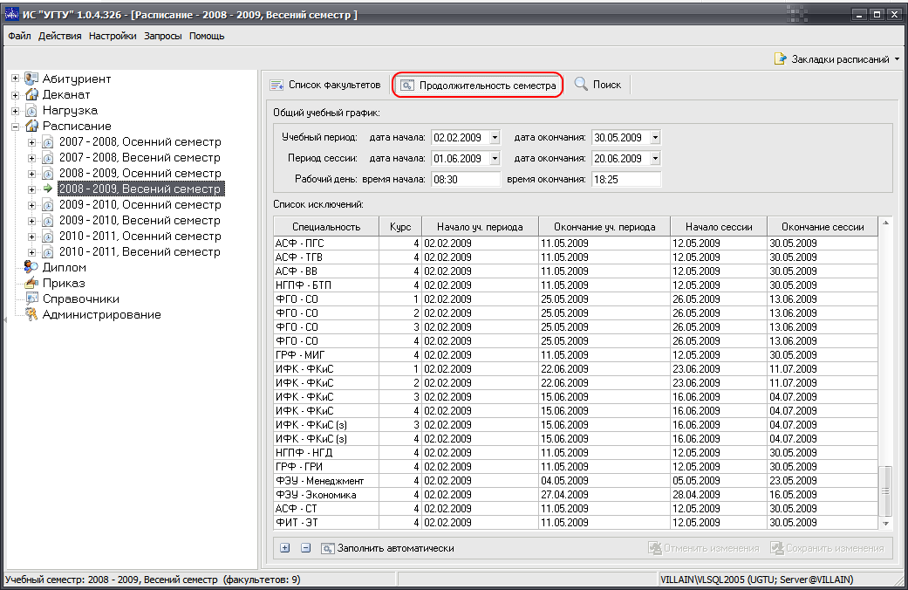
Рисунок 4.3 – Информация о продолжительности учебного семестра
Для заполнения информации о продолжительности семестра выполните следующие действия:
- Перейдите на вкладку «Продолжительность семестра» фрейма учебного семестра (см. Рисунок 4.3);
- В поле ввода «Учебный период: дата начала» введите дату начала выбранного учебного семестра;
- В поле ввода «Учебный период: дата окончания» введите дату окончания выбранного учебного семестра;
- В поле ввода «Период сессии: дата начала» введите дату начала сессии для выбранного учебного семестра;
- В поле ввода «Период сессии: дата окончания» введите дату окончания сессии для выбранного учебного семестра;
- В поле ввода «Рабочий день: время начала» введите время начала рабочего дня для выбранного учебного семестра;
- В поле ввода «Рабочий день: время окончания» введите время окончания рабочего дня для выбранного учебного семестра;
- Если для выбранного учебного семестра существуют специальности (направления), для которых продолжительность учебного семестра отличается от указанных выше (например, специальности, заочного отделения), то их необходимо добавить в исключения. Для выполнения данной операции сделайте следующее:
- Нажмите кнопку «+», которая расположена на панели инструментов в нижней части окна (Рисунок 4.4);
- В результате в таблицу «Список исключений» добавится новая строка. Для данной строки из ниспадающего списка столбца «Специальность» выберите необходимую специальность, укажите курс и заполните данные о продолжительности учебного семестра, установленные для введенного курса выбранной специальности;
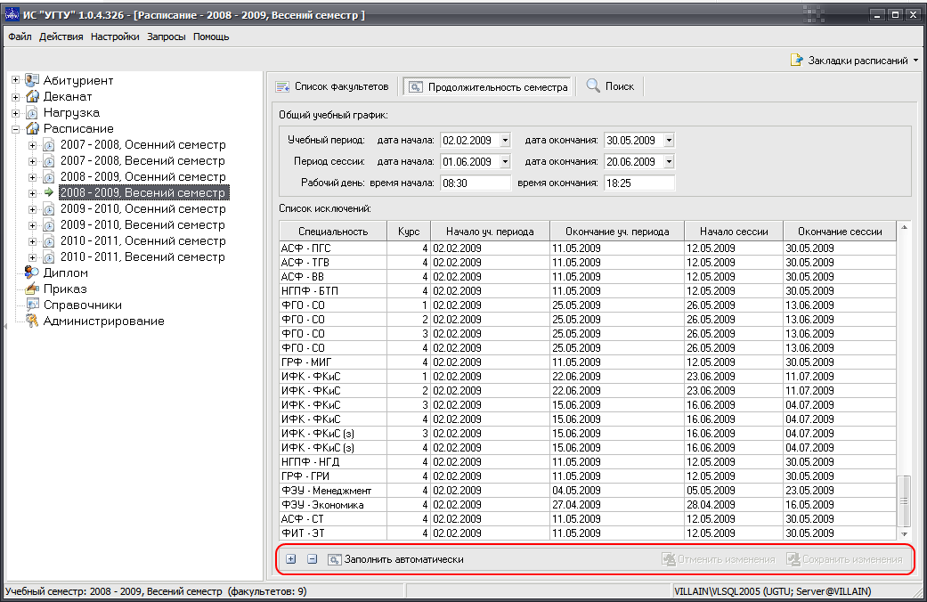
Рисунок 4.4 – Панель инструментов вкладки «Продолжительность семестра» фрейма учебного семестра
- Вы также можете нажать кнопку «Заполнить автоматически» для того чтобы заполнить список исключений автоматически, используя информацию о продолжительности семестров, указанную в учебных планах специальностей ВУЗа, которая заполняется через подсистему «Деканат – Учебные планы специальностей» ИС «УГТУ».
- По завершению ввода данных о продолжительности семестра нажмите кнопку «Сохранить изменения» для их сохранения, в противном случае нажмите «Отменить изменения».
Ожидаемый результат:
После выполнения вышеперечисленных действий, введенные данные о продолжительности учебного семестра будут сохранены в системе.

4.4 Заполнение аудиторного фонда кафедр
Условия выполнения операции:
- Выполнен успешный запуск приложения-клиента ИС «УГТУ»;
- Вы имеете права на работу с подсистемой «Расписание», т.е. в дереве объектов доступен узел «Расписание»;
- Кафедра, для которой будет заполняться аудиторный фонд, отображается в дереве объектов, т.е. вы имеет права на работу с данной кафедрой;
- Вы имеете права на заполнение аудиторного фонда кафедр;
- Аудитории, которые будут закрепляться за кафедрой, введены в систему. Данная информация вводится в справочник «Аудитории университета» подсистемы «Справочники» ИС «УГТУ».

Основные действия:
Для просмотра информации об аудиторном фонде кафедры необходимо выполнить следующие действия:
- В дереве объектов нажатием на «+» раскрыть узел «Расписание»;
- В открывшемся списке нажать «+» напротив того учебного семестра, по состоянию на который вы хотите просмотреть аудиторный фонд кафедры;
- В открывшемся списке нажать «+» напротив факультета, к которому относится необходимая кафедра;
- В открывшемся списке выбрать необходимую кафедру;
- В появившемся справа окне перейти на вкладку «Аудиторный фонд» (Рисунок 4.5).
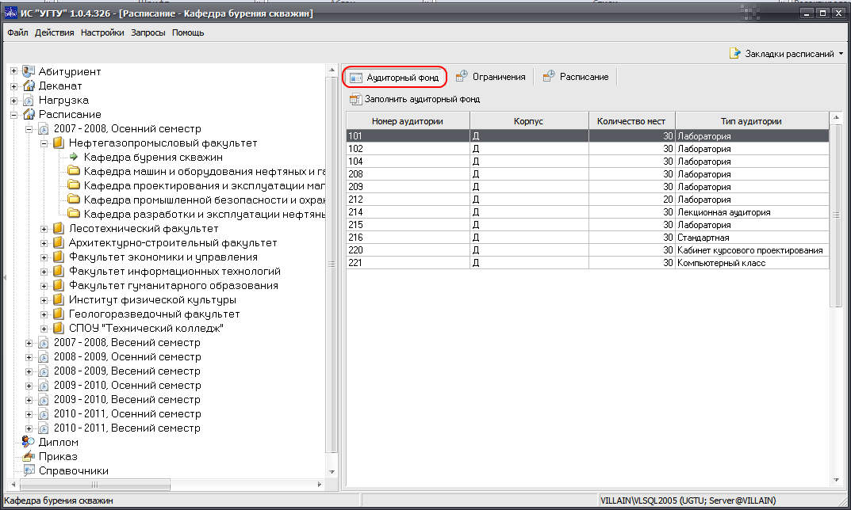
Рисунок 4.5 – Аудиторный фонд кафедры
Для того чтобы заполнить аудиторный фонд кафедры на выбранный учебный семестр выполните следующие действия:
- Перейдите на вкладку «Аудиторный фонд» фрейма кафедры (см. Рисунок 4.5);
- Нажмите кнопку «Заполнить аудиторный фонд»;
- В открывшемся окне диалога «Аудиторный фонд кафедры» выберите учебный корпус, аудитории которого вы хотите закрепить за выбранной кафедрой;
- В результате в списке «Доступные аудитории» отобразятся аудитории выбранного корпуса, которые вы можете закрепить за выбранной кафедрой;
- Выберите необходимые аудитории и для закрепления их за выбранной кафедрой нажмите кнопку , если выбрана одна аудитория, или кнопку , если выбрано несколько аудиторий;
- В результате выбранные аудитории будут добавлены в список «Аудиторный фонд кафедры» (Рисунок 4.6);
Для закрепления за кафедрой других аудиторий повторите действия пп. 3 – 6;
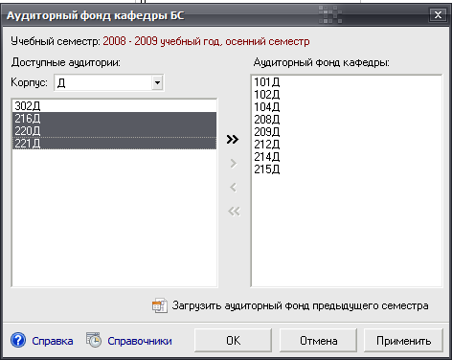
Рисунок 4.6 – Окно закрепления аудиторий за кафедрой
- Для отмены закрепления аудитории (ий) за кафедрой выберите ее (их) в списке «Аудиторный фонд кафедры» и нажмите кнопку , если выбрана одна аудитория, или кнопку , если выбрано несколько аудиторий;
- Если аудиторный фонд кафедры в выбранном учебном семестре не изменился по сравнению с предыдущим семестром, то вы можете заполнить его автоматически, нажав кнопку «Загрузить аудиторный фонд предыдущего учебного семестра»;
- По окончанию ввода данных подтвердите (посредством нажатия кнопки «ОК») или отмените (посредством нажатия кнопки «Отмена») закрепление аудиторий за кафедрой.

Ожидаемый результат:
После выполнения вышеперечисленных действий, введенные данные о закреплении аудиторий за кафедрой будут сохранены в системе и соответствующие аудитории будут отображаться на вкладке «Аудиторный фонд» фрейма данной кафедры (Рисунок 4.7).
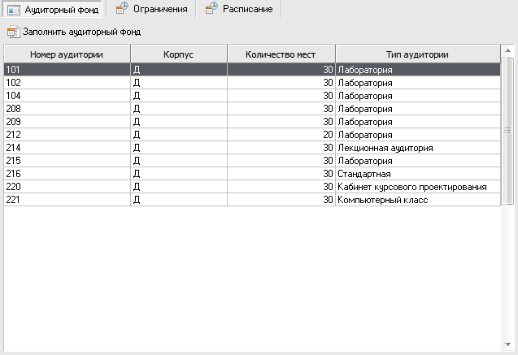
Рисунок 4.7 – Аудитории, закрепленные за кафедрой, отображаются на вкладке «Аудиторный фонд» фрейма кафедры

4.5 Установка ограничений по времени работы преподавателей
Условия выполнения операции:
- Выполнен успешный запуск приложения-клиента ИС «УГТУ»;
- Вы имеете права на работу с подсистемой «Расписание», т.е. в дереве объектов доступен узел «Расписание»;
- Кафедра, для преподавателей которой будут устанавливаться ограничения, отображается в дереве объектов, т.е. вы имеет права на работу с данной кафедрой;
- Вы имеете права на установку ограничений по времени работы преподавателей;
- Информация о преподавателях, для которых будут устанавливаться ограничения, введена в систему. Данная информация вводится через подсистему «Учебная нагрузка» ИС «УГТУ»;
- В систему введена информация о продолжительности учебного семестра, на который будут устанавливаться ограничения (см. раздел 4.3).

Основные действия:
Для того чтобы найти информацию об ограничениях, указывающих допустимое время работы преподавателей кафедры, выполните следующие действия:
- В дереве объектов нажатием на «+» раскрыть узел «Расписание»;
- В открывшемся списке нажать «+» напротив того учебного семестра, по состоянию на который вы хотите просмотреть аудиторный фонд кафедры;
- В открывшемся списке нажать «+» напротив факультета, к которому относится необходимая кафедра;
- В открывшемся списке выбрать необходимую кафедру;
- В появившемся справа окне перейти на вкладку «Ограничения»;
- В нижней части окна перейдите на страницу «Время работы преподавателей»;
- В ниспадающем списке «Преподаватель» выберите необходимого преподавателя кафедры (Рисунок 4.8).
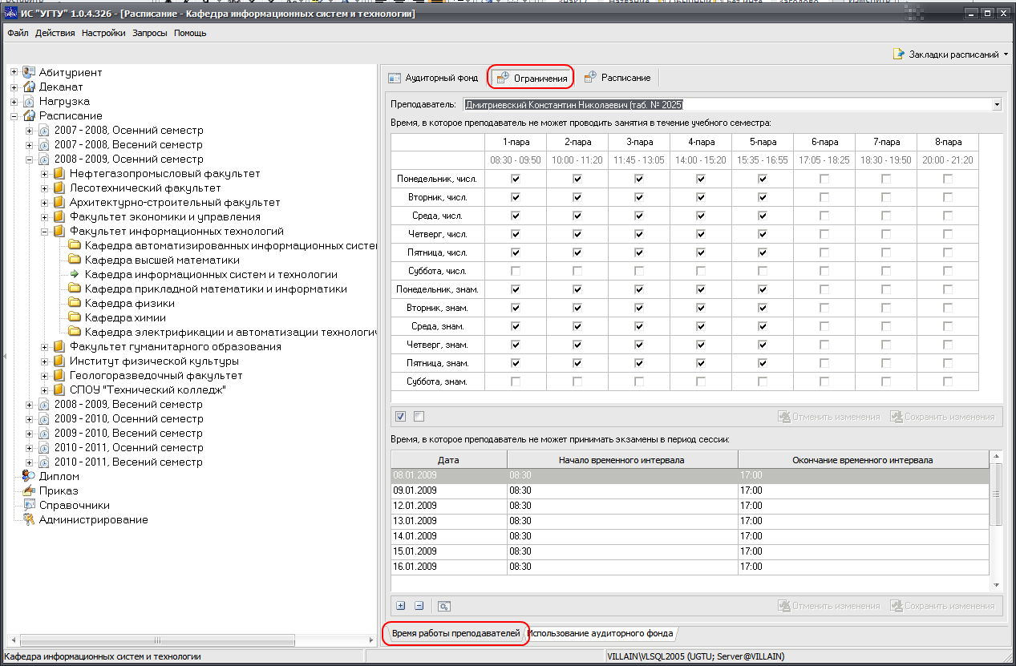
Рисунок 4.8 – Информация об установленных ограничениях по допустимому времени работы преподавателя
Для того чтобы установить ограничения, которые задают допустимое время работы преподавателя в течение учебного семестра, выполните следующие действия:
- Перейдите на страницу «Время работы преподавателей» вкладки «Ограничения» фрейма кафедры (см. Рисунок 4.8);
- В ниспадающем списке «Преподаватель» выберите необходимого преподавателя кафедры;
- В результате система загрузит матрицу времени, которая задает время, в которое преподаватель не может проводить занятия в течение выбранного учебного семестра (Рисунок 4.9). Данная матрица состоит из строк, которые указывают дни недели (как по числителю, так и по знаменателю), и из столбцов, которые указывают пары. Для того чтобы указать пары, на которых преподаватель не может проводить занятия, необходимо поставить «галочки» на пересечении соответствующих строк и столбцов. Если преподаватель может проводить пары в любое время, то данную матрицу заполнять не нужно. Если же преподаватель вообще не может проводить занятия в течение выбранного учебного семестра, то нажмите кнопку «Отметить все записи» - ;
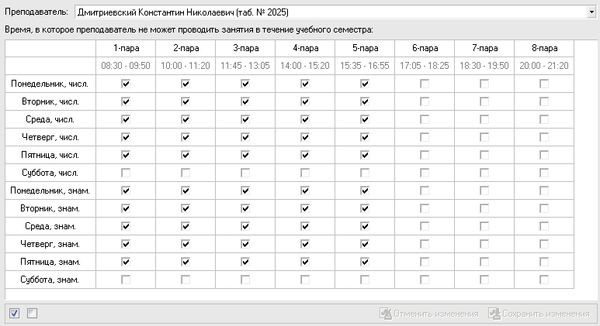
Рисунок 4.9 – Матрица установки ограничений на допустимое время работы преподавателя в течение семестра
- После заполнения матрицы времени сохраните сделанные изменения, нажав кнопку «Сохранить изменения», либо отмените их, нажав кнопку «Отменить изменения».
Для того чтобы установить ограничения, которые задают допустимое время работы преподавателя в течение сессии, выполните следующие действия:
- Перейдите на страницу «Время работы преподавателей» вкладки «Ограничения» фрейма кафедры (см. Рисунок 4.8);
- В ниспадающем списке «Преподаватель» выберите необходимого преподавателя кафедры;
- В результате система загрузит таблицу «Время, в которое преподаватель не может принимать экзамены в период сессии»;
- Для добавления ограничения в данную таблицу нажмите кнопку «Добавить ограничение» - ;
- В открывшейся панели укажите дату и время, соответствующие добавляемому ограничению, и нажмите кнопку «Добавить» (Рисунок 4.10);
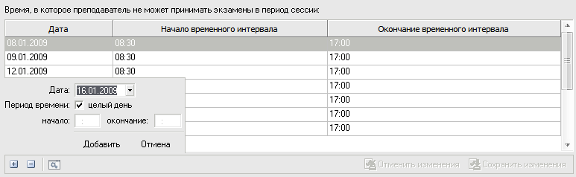
Рисунок 4.10 – Установка ограничений на допустимое время работы преподавателя во время сессии
- Для удаления уже добавленного ограничения нажмите кнопку «Удалить ограничение» - ;
- Если преподаватель вообще не может принимать экзамены в течение сессии выбранного учебного семестра, то для полного заполнения таблицы нажмите кнопку «Установить ограничение на все доступное время» - ;
- По завершению ввода сохраните сделанные изменения, нажав кнопку «Сохранить изменения», либо отмените их, нажав кнопку «Отменить изменения».

Ожидаемый результат:
После выполнения вышеперечисленных действий, установленные ограничения сохранены в системе.

4.6 Установка ограничений на использование аудиторного фонда
Условия выполнения операции:
- Выполнен успешный запуск приложения-клиента ИС «УГТУ»;
- Вы имеете права на работу с подсистемой «Расписание», т.е. в дереве объектов доступен узел «Расписание»;
- Кафедра, для преподавателей которой будут устанавливаться ограничения, отображается в дереве объектов, т.е. вы имеет права на работу с данной кафедрой;
- Вы имеете права на установку ограничений по использованию аудиторного фонда;
- В систему введена информация об аудиториях, ограничения по использованию которых будут установлены. Данная информация вводится в справочник «Аудитории университета» подсистемы «Справочники» ИС «УГТУ»;
- В системе заполнения информация о закреплении аудиторий за кафедрами (см. раздел 4.4);
- Плановая учебная нагрузка кафедры, для занятий которой будут устанавливаться ограничения по использованию аудиторного фонда, введена в систему и распределена между преподавателями кафедры. Управление учебной нагрузкой кафедр осуществляется через подсистему «Учебная нагрузка» ИС «УГТУ».

Основные действия:
Для того чтобы найти информацию об ограничениях, указывающих допустимое время работы преподавателей кафедры, выполните следующие действия:
- В дереве объектов нажатием на «+» раскрыть узел «Расписание»;
- В открывшемся списке нажать «+» напротив того учебного семестра, по состоянию на который вы хотите просмотреть аудиторный фонд кафедры;
- В открывшемся списке нажать «+» напротив факультета, к которому относится необходимая кафедра;
- В открывшемся списке выбрать необходимую кафедру;
- В появившемся справа окне перейти на вкладку «Ограничения»;
- В нижней части окна перейдите на страницу «Использование аудиторного фонда» (Рисунок 4.11).
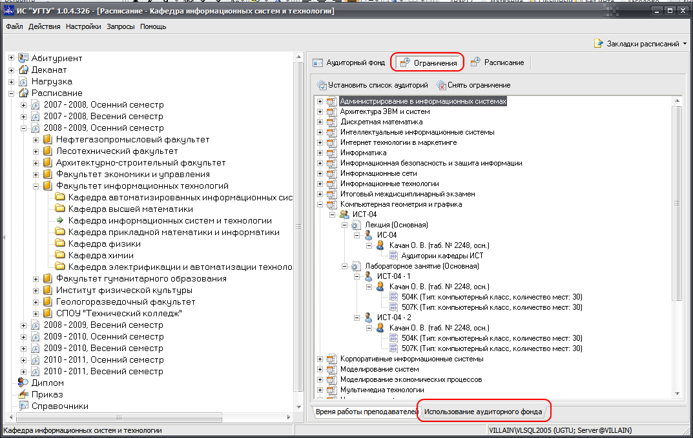
Рисунок 4.11 – Установка ограничений выполняется на странице «Использование аудиторного фонда» вкладки «Ограничения» фрейма кафедры
Система позволяет вам установить ограничение по использованию аудиторного фонда для любой записи в плане распределения учебной нагрузки, т.е. как для определенного вида занятий какой-либо дисциплины, так и для всей дисциплины в целом. Информация об учебной нагрузке представлена в системе в виде дерева объектов (Рисунок 4.12), поэтому для того чтобы установить ограничение для какой либо записи или группы записей из плана распределения учебной нагрузки необходимо выполнить следующие действия:
- Раскрыть дерево объектов, отображающее учебную нагрузку по кафедре, до нужного уровня, т.е. если вы хотите установить ограничение по использованию аудиторного фонда для проведения лабораторных занятий, то необходимо раскрыть дерево до уровня видов занятий и выбрать узел, соответствующий записи «Лабораторные занятия»;
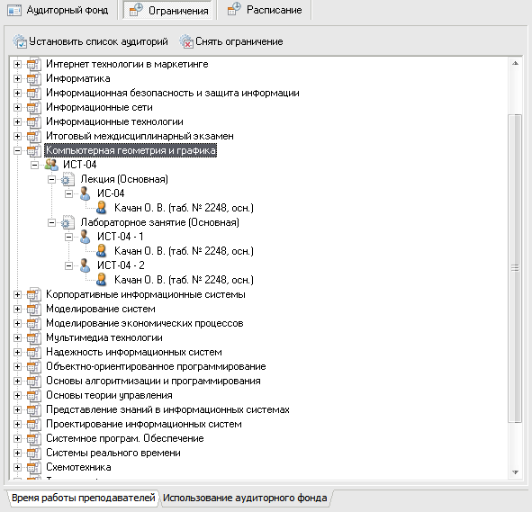
Рисунок 4.12 – Дерево, отображающее учебную нагрузку кафедры
- После выбора необходимой записи нажать кнопку «Установить список аудиторий»;
- В открывшемся окне диалога «Ограничение по использованию аудиторного фонда» выбрать пункт «Аудитории кафедры <название кафедры>», если вы хотите использовать для проведения занятий, соответствующих выбранной записи в плане распределения учебной нагрузки, только аудитории из аудиторного фонда какой-то определенной кафедры и перейти к пп. 9, в противном случае необходимо выбрать пункт «Аудитории из следующего списка» и перейти к следующему пункту;
- Если вы выбрали пункт «Аудитории из следующего списка», то необходимо выбрать в списке учебных корпусов корпус, на использование аудиторий которого вы хотите установить ограничение;
- В результате в списке «Доступные аудитории» отобразятся аудитории выбранного корпуса;
- Выберите необходимые аудитории и для установки ограничения на их использование нажмите кнопку , если выбрана одна аудитория, или кнопку , если выбрано несколько аудиторий;
- В результате выбранные аудитории будут добавлены в список «Список аудиторий» (Рисунок 4.13);
Для ограничений на использование других аудиторий повторите действия пп. 4-7.
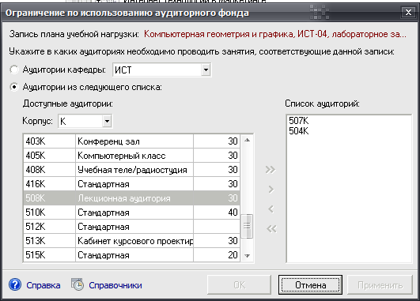
Рисунок 4.13 – Установка ограничения по использованию аудиторного фонда
- Для отмены ограничения на использование аудитории (ий) выберите ее (их) в списке «Список аудиторий» и нажмите кнопку , если выбрана одна аудитория, или кнопку , если выбрано несколько аудиторий;
- По завершению ввода нажмите кнопку «ОК» для того, чтобы сохранить результаты и установить ограничение, в противном случае нажмите «Отмена».
Ожидаемый результат:
Ограничение будет установлено и в дереве объектов на странице «Использование аудиторного фонда» вкладки «Ограничения» фрейма кафедры для соответствующих узлов дерева будут отображены выбранные аудитории в виде их дочерних узлов (Рисунок 4.14). Для того чтобы снять ограничение выберите соответствующий узел дерева и нажмите кнопку «Снять ограничение».
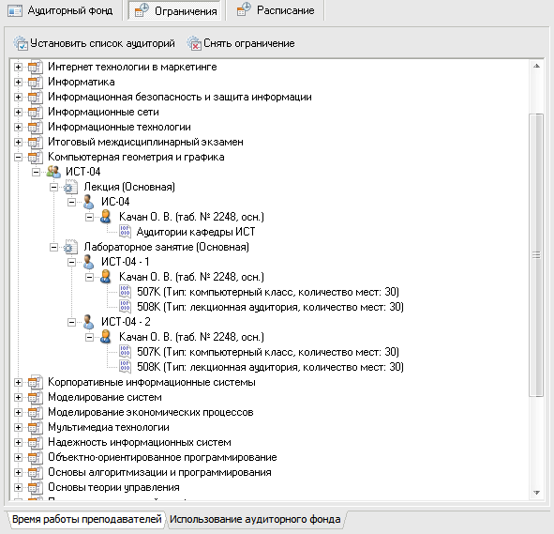
Рисунок 4.14 – Установленные ограничения отображаются на странице «Использование аудиторного фонда» вкладки «Ограничения» фрейма кафедры

4.7 Составление расписания аудиторных занятий
Как уже было отмечено в разделе 4.2 данного руководства, модель расписания в ИС «УГТУ» построена на базе специальных объектов, которые называются событиями и определяют пары расписания. Каждое событие обладает определенными параметрами повторения, которые позволяют задать характер повторения события в течение определенного промежутка времени (например, в течение всего учебного семестра) и тем самым определяют проведение перечня пар, которые, например, будут проходить в течение всего весеннего семестра 2008-2009 года по понедельникам и четвергам только по числителю. Кроме того каждое добавляемое в расписание событие связывается с определенной записью в плане учебной нагрузки определенной кафедры, которая определяет дисциплину и вид занятий (лекции, лабораторные занятия или практические занятия) по этой дисциплине, которые соответствуют проводимому событию, а также расчетную единицу (поток, группа или подгруппа), для которых будет проводиться событие.
В ходе работы с расписанием аудиторных занятий вы можете выполнять следующие основные операции:
- Добавление события в расписание – выполнение данной операции подразумевает добавление в расписание нового события, т.е. установку проведения определенной пары в определенный день;
- Изменение параметров события – выполнение данной операции подразумевает изменение параметров уже добавленного в расписание события;
- Удаление события - выполнение данной операции подразумевает удаление из расписания уже добавленного события;
- Создание исключения для события – выполнение данной операции подразумевает создание исключения для уже добавленного в расписание события. Для создания замен, переноса или отмены пар в ИС «УГТУ» предусмотрено создание исключений для событий расписания. Так, например, если преподаватель хочет перенести 16.10.2007 2-ю пару, которая согласно расписанию проводится по вторникам по числителю, на 4-ю пару, то он должен создать исключение для соответствующего события.
- Экспорт расписания в MS Excel – в ходе выполнения данной операции расписание аудиторных занятий, составленное в ИС «УГТУ», можно выгрузить в приложение Microsoft Excel, например, для того, чтобы вывести его на печать.
- Отчистка расписания – выполнение данной операции подразумевает отчистку заполненного расписания аудиторных занятий, т.е. удаление всех добавленных в него событий.
Для того чтобы просмотреть расписание аудиторных занятий для определенного факультета необходимо выполнить следующие действия:
- В дереве объектов нажатием на «+» раскрыть узел «Расписание»;
- В открывшемся списке нажать «+» напротив того учебного семестра, на который вы хотите просмотреть расписание;
- В открывшемся списке выбрать необходимый факультет;
- В появившемся справа окне перейти на вкладку «Расписание»;
- Выбрать страницу «Аудиторное расписание» и нажать кнопку «Загрузить расписание» - на панели инструментов фрейма (Рисунок 4.15);
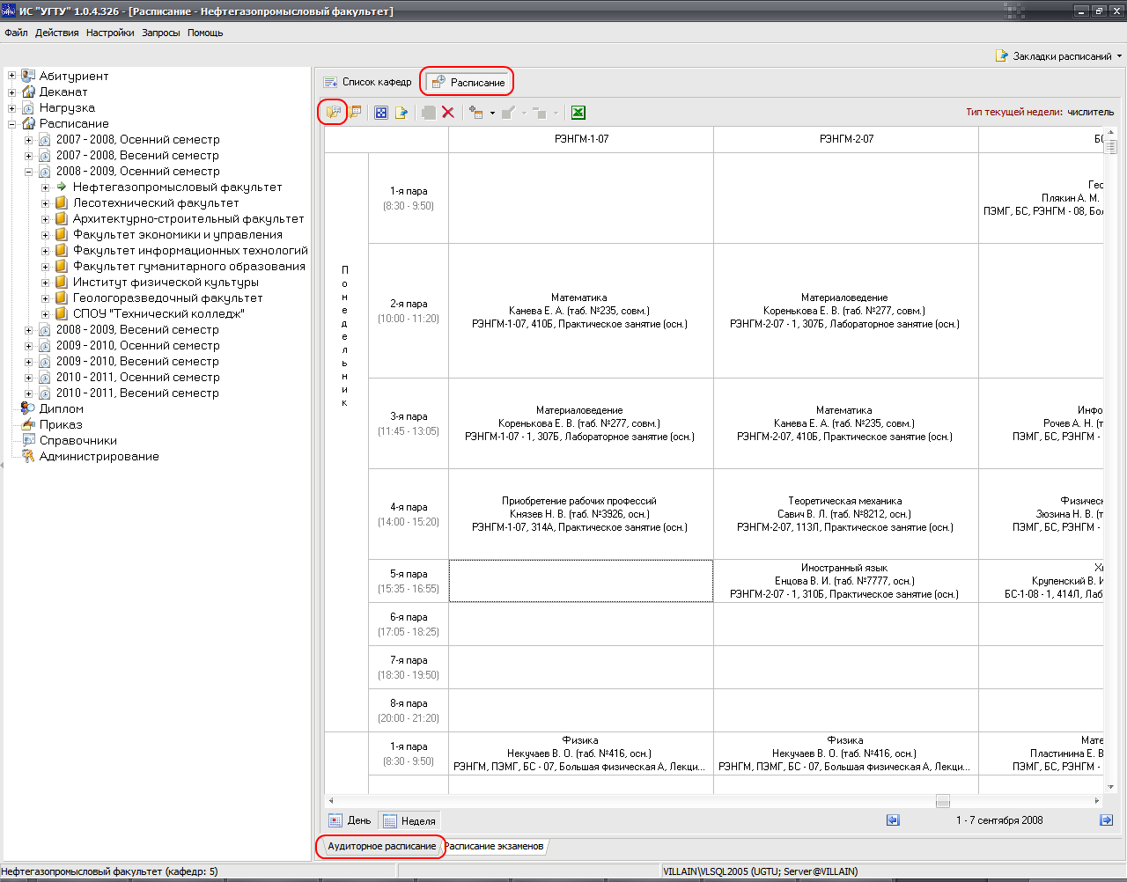
Рисунок 4.15 – Расписание аудиторных занятий факультета
Для того чтобы просмотреть расписание аудиторных занятий для определенной кафедры необходимо выполнить следующие действия:
- В дереве объектов нажатием на «+» раскрыть узел «Расписание»;
- В открывшемся списке нажать «+» напротив того учебного семестра, на который вы хотите просмотреть расписание;
- В открывшемся списке нажать «+» напротив факультета, к которому относится необходимая кафедра;
- В открывшемся списке выбрать необходимую кафедру;
- В появившемся справа окне перейти на вкладку «Расписание»;
- Выбрать закладку «Аудиторное расписание» и нажать кнопку «Загрузить расписание» - (Рисунок 4.16);
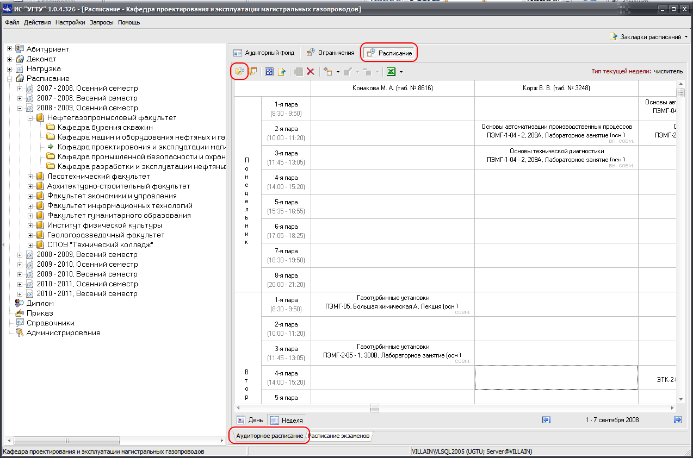
Рисунок 4.16 – Расписание аудиторных занятий кафедры

4.7.1 Работа с расписанием
В ИС «УГТУ» предусмотрены дополнительные функциональные возможности, предназначенные для повышения удобства работы с расписанием. К таким возможностям можно отнести:
- Переход в полноэкранный режим – данная возможность позволяет пользователю переключиться в полноэкранный режим, т.е. развернуть открытое расписание на весь экран, что позволит существенно увеличить область текущего рабочего пространства расписания. Для того чтобы переключиться в полноэкранный режим нажмите кнопку «Полноэкранный режим» - , для выхода из полноэкранного режима нажмите кнопку еще раз. В качестве альтернативного варианта вы можете не переключаться в полноэкранный режим, а можете скрыть дерево объектов системы, которое занимает 1/3 размера главного окна приложения-клиента ИС «УГТУ». Для того чтобы скрыть дерево объектов щелкните мышью на панели «Дерево объектов вкл./выкл.» главного окна (Рисунок 4.17), в результате дерево объектов закроется (Рисунок 4.18) и для того чтобы вызвать его вновь щелкните на данной панели еще раз;
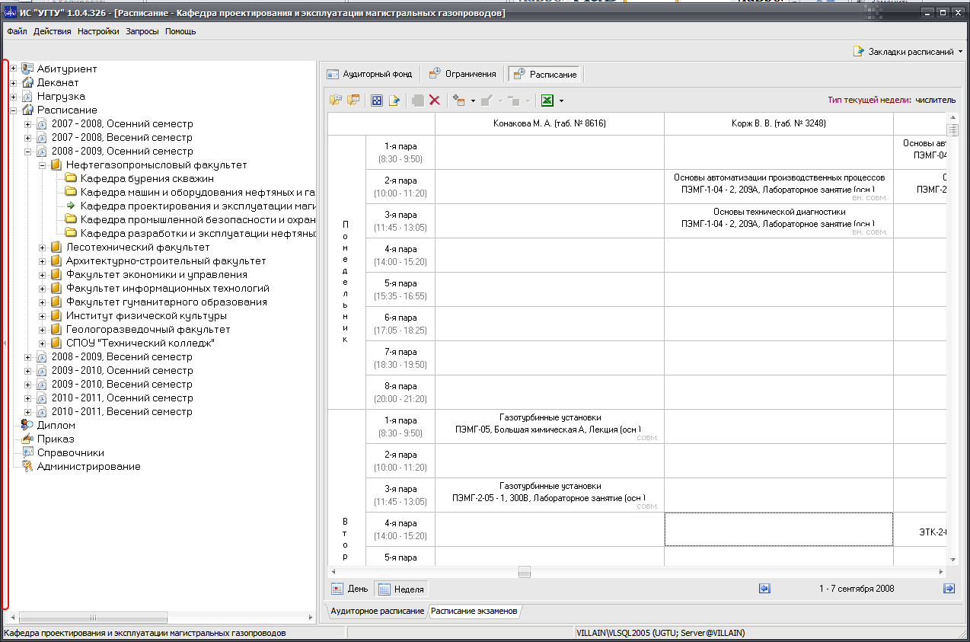
Рисунок 4.17 – Сокрытие дерева объектов
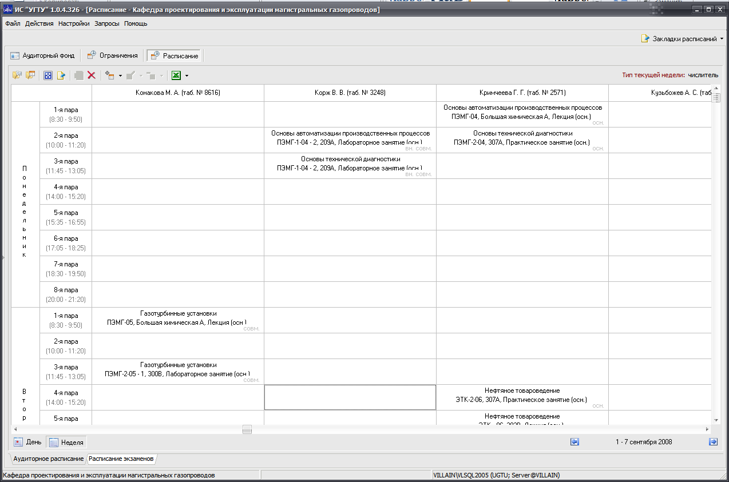
Рисунок 4.18 – Дерево объектов скрыто
- Открытие расписания в отдельном окне – данная возможность позволяет пользователю одновременно открывать несколько расписаний в разных окнах и переключаться между ними. Для открытия расписания в отдельном окне вместо кнопки «Загрузить расписание» - (см. Рисунок 4.15), нажмите на панели инструментов страницы «Аудиторное расписание» вкладки «Расписание» фрейма факультета/кафедры кнопку «Загрузить расписание в отдельном окне» - ;
- Создание закладки для открытого расписания – данная возможность также позволяет пользователю одновременно открывать несколько расписаний, но в главном окне. После открытия расписания нажмите кнопку «Создать закладку расписания» - для того чтобы создать закладку для открытого расписания. Созданная закладка будет помещена в меню «Закладки расписания», которое расположено на панели инструментов главного окна и вы можете в любое время перейти к нужному расписанию, вызвав соответствующий пункт данного меню (Рисунок 4.19).
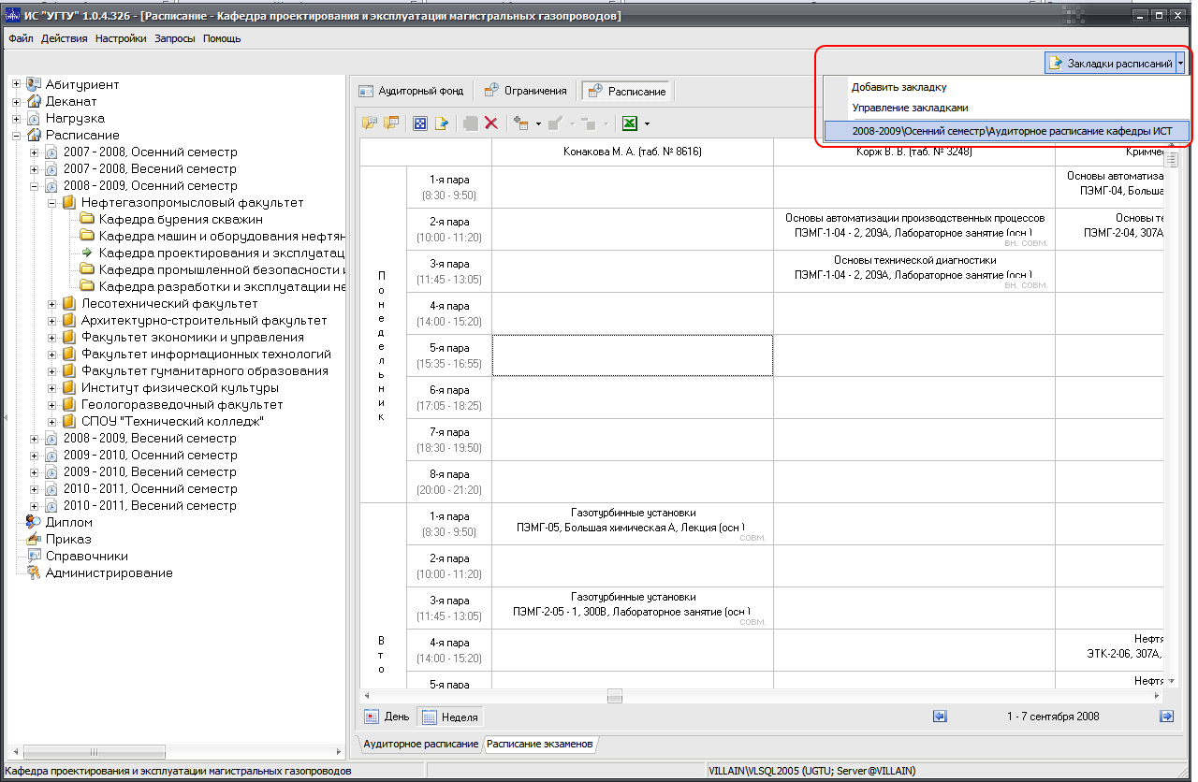
Рисунок 4.19 – Переход к расписанию с использованием созданной закладки

4.7.2 Добавление события в расписание
Условия выполнения операции:
- Выполнен успешный запуск приложения-клиента ИС «УГТУ»;
- Вы имеете права на работу с подсистемой «Расписание», т.е. в дереве объектов доступен узел «Расписание»;
- Кафедра (факультет), в расписание которой (ого) добавляется событие, отображается в дереве объектов, т.е. вы имеет права на работу с данной кафедрой (данным факультетом);
- Вы имеете права на просмотр расписания аудиторных занятий;
- Вы имеете права на добавление событий в расписание аудиторных занятий;
- В систему введена информация об аудитории, в которой будет проводиться добавляемое событие. Данная информация вводится в справочник «Аудитории университета» подсистемы «Справочники» ИС «УГТУ»;
- В системе заполнена плановая учебная нагрузка для тех кафедр, для которых будет составляться расписание. Кроме того плановая учебная нагрузка должна быть распределена между преподавателями соответствующих кафедр. Данная информация заполняется через подсистему «Учебная нагрузка» ИС «УГТУ»;
- В систему введена информация о продолжительности учебного семестра, на который будет составляться расписание (см. раздел 4.3);
- В систему должна быть введена информация об ограничениях, устанавливающих допустимое время работы преподавателей (см. раздел 4.5);
- В систему должна быть введена информация об ограничениях по использованию аудиторного фонда (см. раздел 4.6).

Основные действия:
Для того чтобы добавить в расписание аудиторных занятий новое событие выполните следующие действия:
- Загрузите необходимое расписание (см. Рисунок 4.15);
- Перейдите на тот день, с которого начнется проведение добавляемого события. Для быстрого перехода к нужному дню подведите указатель мыши на панель, которая отображает выбранную дату и название дня недели, дважды щелкните по ней левой кнопкой мыши и в открывшемся календаре выберите нужную дату (Рисунок 4.20);
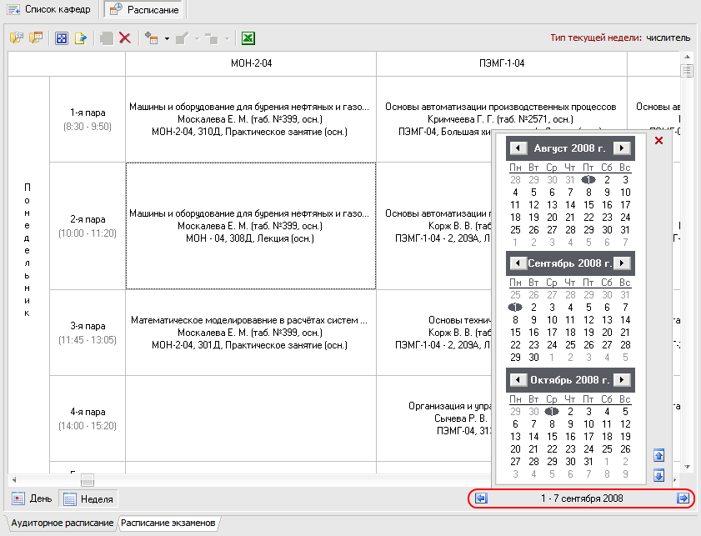
Рисунок 4.20 – Переход к нужному дню неделю при помощи календаря
- Выберите (щелчком мыши по соответствующей ячейке расписания) нужную пару выбранного дня и нажмите кнопку «Добавить событие» - , либо в качестве альтернативного варианта щелкните правой кнопкой мыши по соответствующей ячейке и в появившемся меню выберите пункт «Добавить событие»;
- В открывшемся окне диалога «Добавление события» (Рисунок 4.21) необходимо указать параметры повторения для добавляемого события и параметры, показывающие какой записи из плана учебной нагрузки соответствует добавляемое событие.
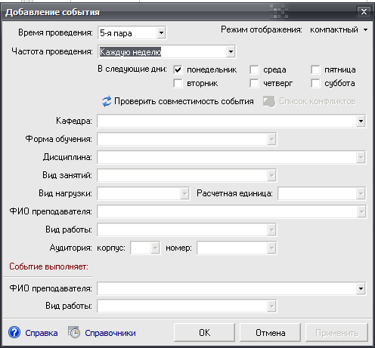
Рисунок 4.21 – Окно добавления события в расписание
При этом для ввода параметров повторения события в окне «Добавление события» предусмотрено два режима отображения: компактный и расширенный. Компактный режим (Рисунок 4.22) подходит для большинства ситуаций и при его использовании требуется указать только время проведения события, выбрав соответствующую пару в поле «Время проведения», частоту проведения (каждую неделю, только по числителю и только по знаменателю), выбрав соответствующее значение в ниспадающем списке поля «Частота проведения» и дни недели, в которые будет выполняться событие, отметив «галочки» напротив соответствующих дней в поле «В следующие дни».
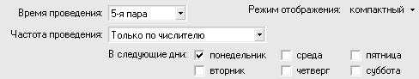
Рисунок 4.22 – Компактный режим заполнения параметров повторения события
Если же вам требуется задать специфические параметры повторения добавляемого события (например, добавить событие, соответствующее проведению лекции блоком), то вы можете воспользоваться расширенным режимом отображения (Рисунок 4.23).
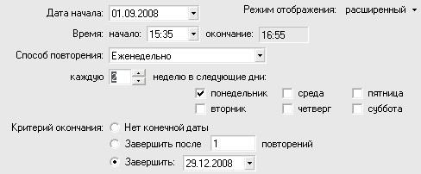
Рисунок 4.23 - Расширенный режим заполнения параметров повторения события
В расширенном режиме модель повторения события строится на базе следующих понятий:
- Способ повторения – ежедневный, еженедельный или ежемесячный;
- Частота повторений – показывает, через какой интервал времени повторяется событие. Например, если пара проходит только по числителю, то частота повторения такого события при еженедельном способе повторения будет равна 2, т.е. событие выполняется каждую 2-ю неделю, а при ежедневном способе повторения частота повторения такого же события составит 14 дней;
- Критерий окончания повторения – задает критерий, по которому определяется когда следует прекратить повторение события. Данный параметр может принимать три значения: нет конечной даты (т.е. событие будет повторяться до конца семестра), завершить после n-го количества повторений и завершить после определенной даты.
Таким образом, при работе в расширенном режиме вам нужно указать время проведения добавляемого события, выбрав соответствующую запись в ниспадающем списке «Время: начало» (соответствующая запись в списке «Время: окончание» будет выбрана автоматически), а затем указать перечисленные параметры в соответствующих полях формы.
- После того как будут указаны параметры повторения события необходимо проверить расписание на наличие возможных конфликтов, нажав кнопку «Проверить совместимость события». Под возможным конфликтом в данном случае понимаются другие события расписания, которые могут произойти в то же время, что и добавляемое событие. При обнаружении подобных событий система автоматически исключит из списка доступных преподавателей, аудиторий и групп, заполнение которых рассматривается ниже, те записи, которые соответствуют найденным событиям. При обнаружении конфликтных событий можно просмотреть их список, нажав кнопку «Список конфликтов» (Рисунок 4.24). Если такие события не будут обнаружены, то данная кнопка не будет доступна.
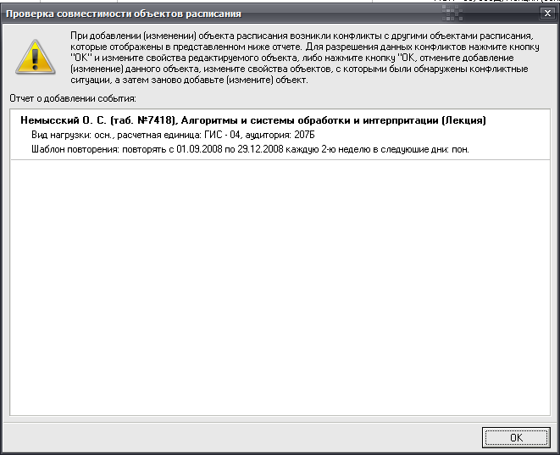
Рисунок 4.24 – Просмотр списка обнаруженных конфликтов
- После проверки расписания на наличие конфликтов необходимо указать параметры, определяющие записи из планов учебной нагрузки кафедр, которым соответствует создаваемое событие, т.е. необходимо указать следующие параметры:
- кафедру, преподаватель которой должен проводить добавляемую пару;
- форму обучения, по которой обучается расчетная единица (поток/группа/подгруппа), для которой будет проводиться добавляемая пара;
- дисциплину, которая будет читаться на добавляемой паре;
- вид занятий, который соответствует добавляемой паре;
- вид нагрузки, который соответствует добавляемой паре;
- расчетную единицу, для которой будет проводиться добавляемая пара;
- преподавателя, который согласно плану учебной нагрузки должен проводить выбранный вид занятий – вид нагрузки по выбранной дисциплине для выбранной расчетной единицы.
Все перечисленные параметры выбираются в соответствующих ниспадающих списках окна «Добавление события» (Рисунок 4.25).
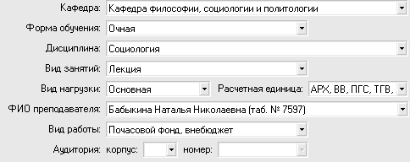
Рисунок 4.25 – Выбор данных, определяющих учебную нагрузку, для которой проводится событие
- Далее необходимо указать аудиторию, в которой будет проходить пара, соответствующая создаваемому событию. Для этого в ниспадающем списке поля «Аудитория: корпус» выберите корпус, к которому относится необходимая аудитория, а затем в ниспадающем списке поля «Аудитория: номер» выберите номер или название данной аудитории;
- Далее, если проводить событие будет не тот преподаватель, который был запланирован в плане учебной нагрузки кафедры, то в ниспадающих списках «ФИО преподавателя» и «Вид работы», расположенных в поле «Событие выполняет», необходимо выбрать соответствующие записи;
- По завершению ввода необходимой информации (Рисунок 4.26) нажмите кнопку «ОК» для добавления события в расписание, в противном случае нажмите кнопку «Отмена». При сохранении система проверит ограничения, задающие допустимое время работы преподавателей, и ограничения по использованию аудиторного фонда, и в случае нарушения какого-либо ограничения выдаст соответствующее сообщение.
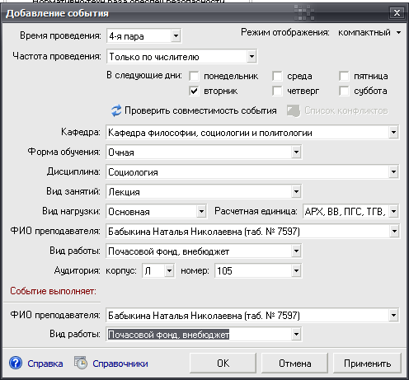
Рисунок 4.26 – В окне добавления события введены все необходимые данные
Ожидаемый результат:
После выполнения вышеперечисленных действий добавленное событие сохранено в системе и отображается в расписании при переходе к дням, соответствующим указанным при добавлении параметрам повторения (Рисунок 4.27).
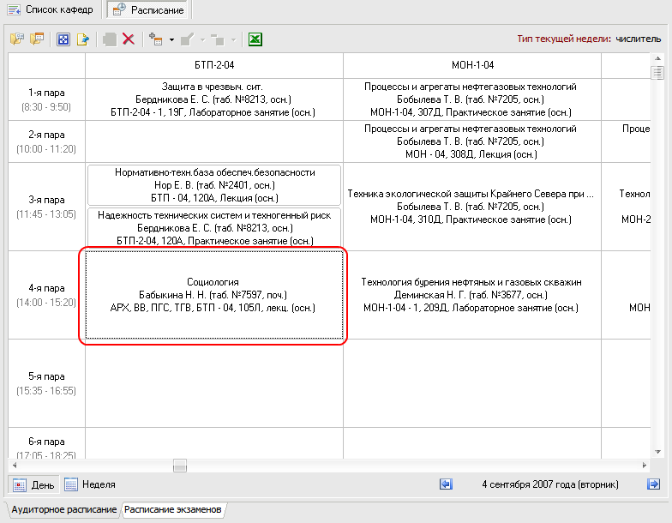
Рисунок 4.27 – Добавленное событие отображается в расписании

4.7.3 Изменение параметров события
Условия выполнения операции:
- Выполнен успешный запуск приложения-клиента ИС «УГТУ»;
- Вы имеете права на работу с подсистемой «Расписание», т.е. в дереве объектов доступен узел «Расписание»;
- Кафедра (факультет), в расписании которой (ого) вы собираетесь изменить событие, отображается в дереве объектов, т.е. вы имеет права на работу с данной кафедрой (данным факультетом);
- Вы имеете права на просмотр расписания аудиторных занятий;
- Вы имеете права на изменение параметров событий в расписании аудиторных занятий;
- В систему введена информация об аудитории, которая может быть установлена для события в ходе изменения его параметров. Данная информация вводится в справочник «Аудитории университета» подсистемы «Справочники» ИС «УГТУ»;
- В системе заполнена плановая учебная нагрузка для тех кафедр, для которых будет выполняться изменение параметров событий расписания. Кроме того плановая учебная нагрузка должна быть распределена между преподавателями соответствующих кафедр. Данная информация заполняется через подсистему «Учебная нагрузка» ИС «УГТУ»;
- В систему введена информация о продолжительности учебного семестра, в расписании на который будут изменяться параметры событий (см. раздел 4.3);
- В систему должна быть введена информация об ограничениях, устанавливающих допустимое время работы преподавателей (см. раздел 4.5);
- В систему должна быть введена информация об ограничениях по использованию аудиторного фонда (см. раздел 4.6).

Основные действия:
Для того чтобы изменить какое-либо событие расписания выполните следующие действия:
- Загрузите необходимое расписание аудиторных занятий (см. Рисунок 4.15);
- Выберите в загруженном расписании событие, параметры которого вы хотите изменить, и нажмите кнопку «Изменить» - на панели инструментов фрейма, либо посредством щелчка правой кнопкой мыши по выбранному событию вызовите контекстное меню и выберите в нем пункт «Изменить событие»;
- В открывшемся окне диалога «Изменение события» измените необходимые параметры (см. раздел 4.7.2);
- По завершению изменения параметров события нажмите кнопку «ОК» для сохранения результатов, в противном случае нажмите «Отмена».

Ожидаемый результат:
После выполнения вышеперечисленных действий, измененные параметры события сохранены в системе.

4.7.4 Удаление события из расписания
Условия выполнения операции:
- Выполнен успешный запуск приложения-клиента ИС «УГТУ»;
- Вы имеете права на работу с подсистемой «Расписание», т.е. в дереве объектов доступен узел «Расписание»;
- Кафедра (факультет), в расписании которой (ого) вы собираетесь удалить событие, отображается в дереве объектов, т.е. вы имеет права на работу с данной кафедрой (данным факультетом);
- Вы имеете права на просмотр расписания аудиторных занятий;
- Вы имеете права на удаление событий из расписания аудиторных занятий.

Основные действия:
Для того чтобы удалить какое-либо событие из расписания выполните следующие действия:
- Загрузите необходимое расписание аудиторных занятий (см. Рисунок 4.15);
- Выберите в загруженном расписании событие, которое вы хотите удалить, и нажмите кнопку «Удалить» - на панели инструментов фрейма, либо посредством щелчка правой кнопкой мыши по выбранному событию вызовите контекстное меню и выберите в нем пункт «Удалить событие». В результате появится сообщение о подтверждении удаления события;
- Если вы согласны с условиями, представленными в сообщении, то подтвердите удаление события, нажав кнопку «Да», в противном случае нажмите «Нет».

Ожидаемый результат:
После выполнения вышеперечисленных действий, последним из которых явилось нажатие на кнопку «Да», выбранное событие будет удалено из системы.

4.7.5 Добавление исключения для события
Условия выполнения операции:
- Выполнен успешный запуск приложения-клиента ИС «УГТУ»;
- Вы имеете права на работу с подсистемой «Расписание», т.е. в дереве объектов доступен узел «Расписание»;
- Кафедра (факультет), в расписании которой (ого) вы собираетесь изменить событие, отображается в дереве объектов, т.е. вы имеет права на работу с данной кафедрой (данным факультетом);
- Вы имеете права на просмотр расписания аудиторных занятий;
- Вы имеете права на добавление исключений для событий расписания аудиторных занятий;
- В систему введена информация об аудитории, которая может быть установлена для добавляемого исключения. Данная информация вводится в справочник «Аудитории университета» подсистемы «Справочники» ИС «УГТУ»;
- В системе заполнена плановая учебная нагрузка для тех кафедр, для событий которых будут создаваться исключения. Кроме того плановая учебная нагрузка должна быть распределена между преподавателями соответствующих кафедр. Данная информация заполняется через подсистему «Учебная нагрузка» ИС «УГТУ»;
- В систему введена информация о продолжительности учебного семестра, в расписании на который для событий будут создаваться исключения (см. раздел 4.3);
- В систему должна быть введена информация об ограничениях, устанавливающих допустимое время работы преподавателей (см. раздел 4.5);
- В систему должна быть введена информация об ограничениях по использованию аудиторного фонда (см. раздел 4.6).

Основные действия:
Для того чтобы создать для события новое исключение выполните следующие действия:
- Загрузите необходимое расписание аудиторных занятий (см. Рисунок 4.15);
- В загруженном расписании перейдите на тот день, на который вы хотите создать исключение, и выберите нужное событие, а затем нажмите на стрелку расположенную рядом с кнопкой «Добавить» - на панели инструментов фрейма и в открывшемся меню выберите пункт «Добавить исключение», либо посредством щелчка правой кнопкой мыши по выбранному событию вызовите контекстное меню и выберите в нем пункт «Добавить исключение»;
- В открывшемся окне диалога «Добавление исключения» (Рисунок 4.28) вы можете указать новое время выполнения события, после чего проверить расписание на наличие конфликтов (см. раздел 4.7.2), а также изменить аудиторию, в которой будет проводиться пара, либо в случае замены изменить преподавателя, который будет проводить пару соответствующую создаваемому исключению;
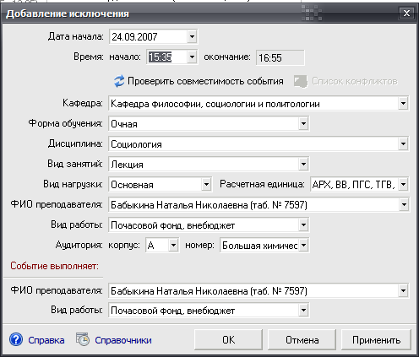
Рисунок 4.28 – Окно добавления исключения для события
- По завершению изменения параметров нажмите кнопку «ОК» для создания исключения, либо кнопку «Отмена» для отмены операции.
Следует отметить, что для созданного исключения всегда можно изменить его параметры подобно изменению параметров самого события (см. раздел 4.7.3), а также можно удалить исключение подобно удалению самого события (см. раздел 4.7.4).

Ожидаемый результат:
После выполнения вышеперечисленных действий, информация о созданном исключении будет сохранена в системе и данное исключение будет отображаться в расписании (Рисунок 4.29).
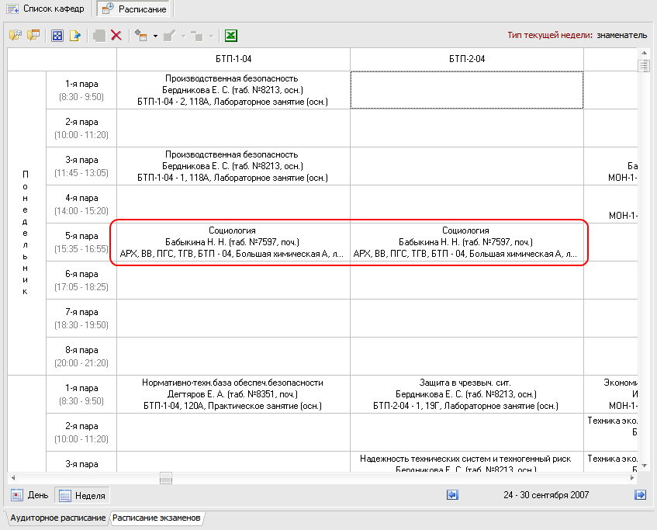
Рисунок 4.29 – Созданное исключение изменило порядок отображения события в расписании

4.7.6 Экспорт расписания в MS Excel
Условия выполнения операции:
- Выполнен успешный запуск приложения-клиента ИС «УГТУ»;
- Вы имеете права на работу с подсистемой «Расписание», т.е. в дереве объектов доступен узел «Расписание»;
- Кафедра (факультет), расписание которой (ого) вы собираетесь выгрузить в MS Excel, отображается в дереве объектов, т.е. вы имеет права на работу с данной кафедрой (данным факультетом);
- Вы имеете права на просмотр расписания аудиторных занятий;
- Вы имеете права на работу с приложением MS Excel (обратитесь к системному администратору);
- Вы имеете права на экспорт расписания аудиторных занятий в MS Excel.

Основные действия:
Для того чтобы выгрузить расписание в MS Excel выполните следующие действия:
- Загрузите необходимое расписание (см. Рисунок 4.15);
- Нажмите кнопку «Экспортировать расписание в MS Excel» - на панели инструментов фрейма.

Ожидаемый результат:
После выполнения вышеперечисленных действий откроется MS Excel с загруженным расписанием (Рисунок 4.30).
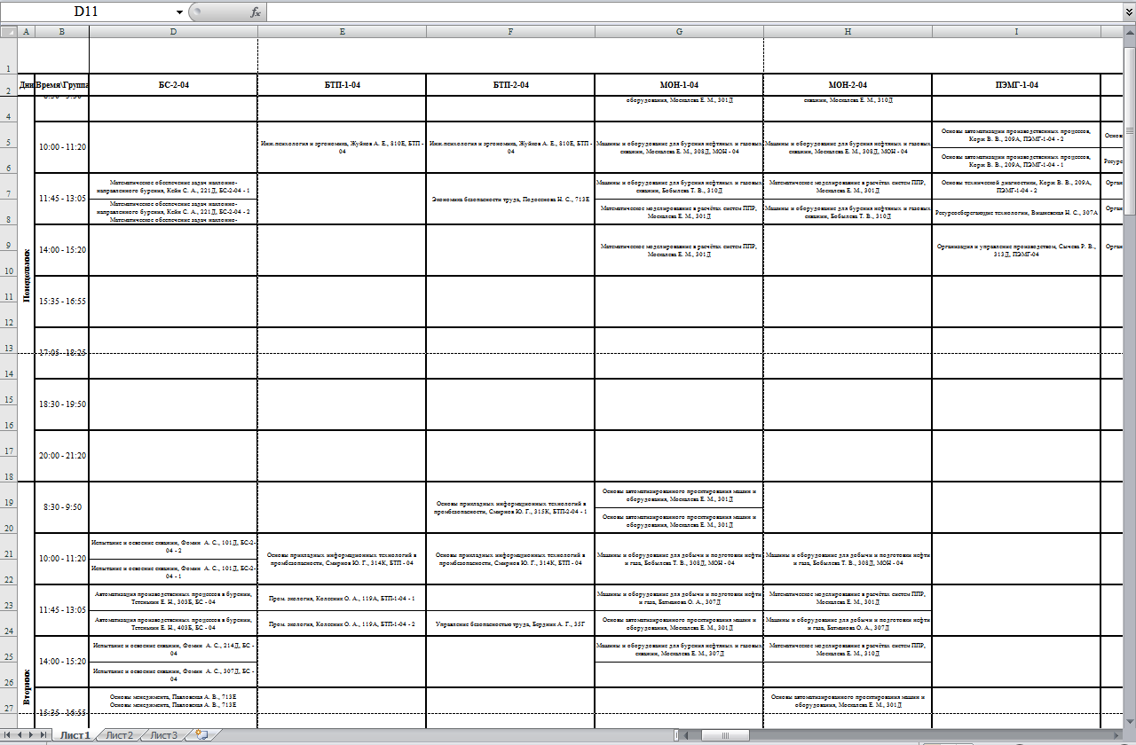
Рисунок 4.30 – Расписание аудиторных занятий, выгруженное в MS Excel

4.7.7 Отчистка расписания
Условия выполнения операции:
- Выполнен успешный запуск приложения-клиента ИС «УГТУ»;
- Вы имеете права на работу с подсистемой «Расписание», т.е. в дереве объектов доступен узел «Расписание»;
- Кафедра (факультет), расписание которой (ого) вы собираетесь отчистить, отображается в дереве объектов, т.е. вы имеет права на работу с данной кафедрой (данным факультетом);
- Вы имеете права на просмотр расписания аудиторных занятий;
- Вы имеете права на удаление событий из расписания аудиторных занятий.

Основные действия:
Для того, чтобы отчистить расписание аудиторных занятий определенного факультета или кафедры загрузите его (см. Рисунок 4.15) и нажмите кнопку «Отчистить расписание» - на панели инструментов фрейма. В результате появится сообщение о подтверждении операции. Если вы действительно хотите отчистить расписание, нажмите кнопку «Да», в противном случае нажмите «Нет».

Ожидаемый результат:
После выполнения вышеперечисленных действий, последним из которых явилось нажатие кнопки «Да», все события в загруженном расписании будут удалены.

4.8 Составление расписания экзаменов
Перечень операций, доступных для выполнения при работе с расписанием экзаменов во многом аналогичен перечню операций, доступных при работе с расписанием аудиторных занятий (см. раздел 4.7). Более подробно операции, доступные при работе с расписанием экзаменов, рассматриваются в разделах 4.8.1 – 4.8.5.
Для того чтобы найти расписание экзаменов для определенного факультета необходимо выполнить следующие действия:
- В дереве объектов нажатием на «+» раскрыть узел «Расписание»;
- В открывшемся списке нажать «+» напротив того учебного семестра, на который вы хотите просмотреть расписание;
- В открывшемся списке выбрать необходимый факультет;
- В появившемся справа окне перейти на вкладку «Расписание»;
- Перейти на страницу «Расписание экзаменов» и нажать кнопку «Загрузить расписание» - (Рисунок 4.31).
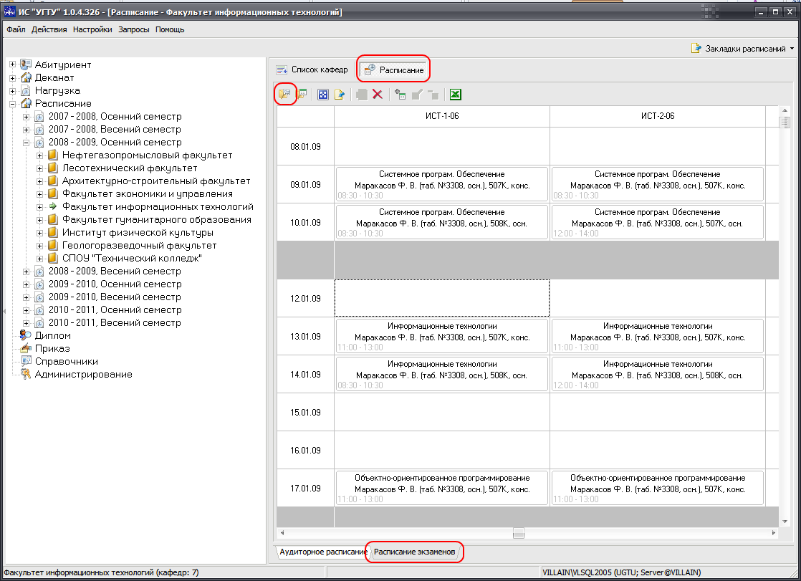
Рисунок 4.31 – Расписание экзаменов уровня факультета
Для того чтобы найти расписание экзаменов для определенной кафедры необходимо выполнить следующие действия:
- В дереве объектов нажатием на «+» раскрыть узел «Расписание»;
- В открывшемся списке нажать «+» напротив того учебного семестра, на который вы хотите просмотреть расписание;
- В открывшемся списке нажать «+» напротив факультета, к которому относится необходимая кафедра;
- В открывшемся списке выбрать необходимую кафедру;
- В появившемся справа окне перейти на вкладку «Расписание»;
- Перейти на страницу «Расписание экзаменов» и нажать кнопку «Загрузить расписание» - (Рисунок 4.32).
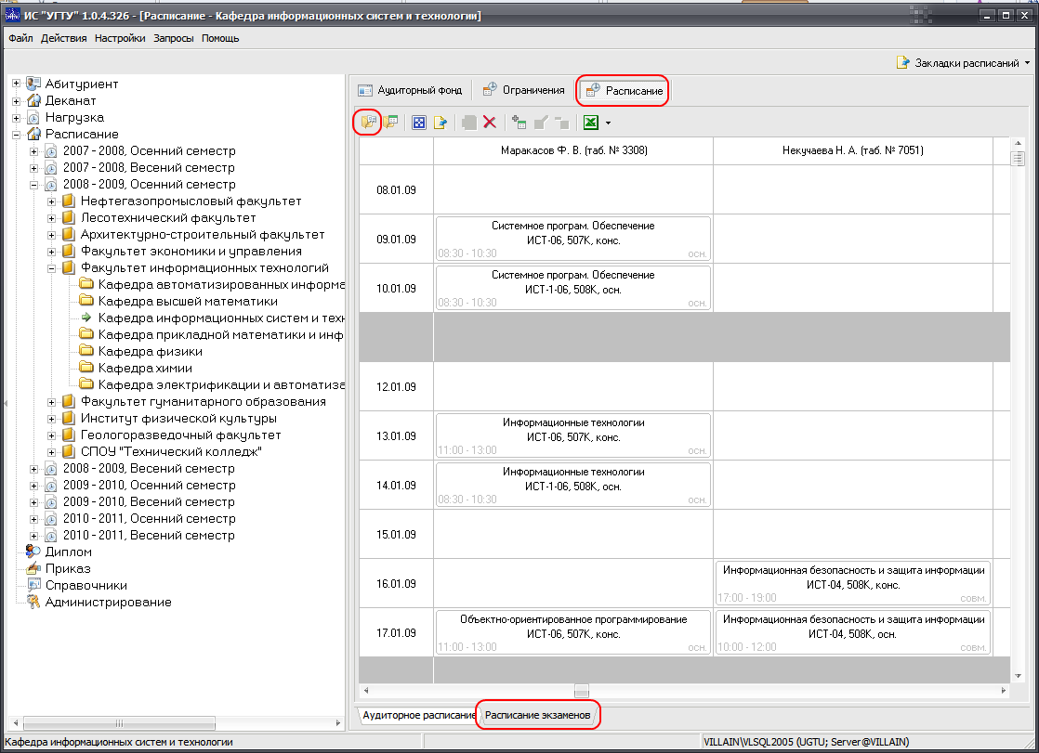
Рисунок 4.32 – Расписание экзаменов уровня кафедры

4.8.1 Добавление экзамена/консультации в расписание
Условия выполнения операции:
- Выполнен успешный запуск приложения-клиента ИС «УГТУ»;
- Вы имеете права на работу с подсистемой «Расписание», т.е. в дереве объектов доступен узел «Расписание»;
- Кафедра (факультет), в расписание которой (ого) добавляется экзамен/консультация, отображается в дереве объектов, т.е. вы имеет права на работу с данной кафедрой (данным факультетом);
- Вы имеете права на просмотр расписания экзаменов;
- Вы имеете права на добавление событий в расписание экзаменов;
- В систему введена информация об аудитории, в которой будет проводиться добавляемый экзамен/добавляемая консультация. Данная информация вводится в справочник «Аудитории университета» подсистемы «Справочники» ИС «УГТУ»;
- В системе заполнена плановая учебная нагрузка для тех кафедр, для которых будет составляться расписание. Кроме того плановая учебная нагрузка должна быть распределена между преподавателями соответствующих кафедр. Данная информация заполняется через подсистему «Учебная нагрузка» ИС «УГТУ»;
- В систему введена информация о продолжительности учебного семестра, на который будет составляться расписание (см. раздел 4.3);
- В систему должна быть введена информация об ограничениях, устанавливающих допустимое время работы преподавателей в период сессии выбранного учебного семестра (см. раздел 4.5);
- В систему должна быть введена информация об ограничениях по использованию аудиторного фонда (см. раздел 4.6).

Основные действия:
Для того чтобы добавить в расписание новый экзамен/новую консультацию выполните следующие действия:
- Загрузите необходимое расписание экзаменов (см. Рисунок 4.31);
- Выберите ячейку, соответствующую дню, в который будет проводиться экзамен/консультация, и нажмите кнопку «Добавить экзамен/консультацию» - на панели инструментов фрейма;
- В открывшемся окне диалога «Добавление экзамена» (Рисунок 4.33) укажите дату и время проведения экзамена/консультации, проверьте расписание на наличие конфликтов (см. раздел 4.7.2), и укажите параметры, определяющие каким записям планов распределения учебной нагрузки соответствует добавляемый экзамен/добавляемая консультация, а также укажите аудиторию, в которой будет проводиться добавляемый экзамен/добавляемая консультация (см. раздел 4.7.2);
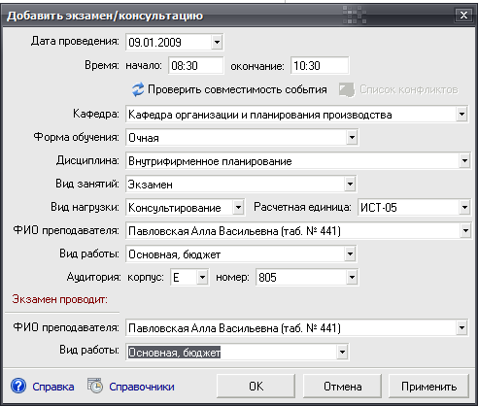
Рисунок 4.33 – Окно добавления экзамена/консультации
- Далее, если проводить экзамен/консультацию будет не тот преподаватель, который был запланирован в плане учебной нагрузки кафедры, то в ниспадающих списках «ФИО преподавателя» и «Вид работы» в поле «Экзамен проводит» выберите необходимые записи. Иначе записи будут выбраны автоматически после выполнения пп. 3;
- По завершению ввода нажмите «ОК» для добавления экзамена/консультации, либо кнопку «Отмена» для отмены своих действий.
Ожидаемый результат:
После выполнения вышеперечисленных действий, добавленный экзамен/добавленная консультация сохранен в системе и отображается в расписании экзаменов (Рисунок 4.34).
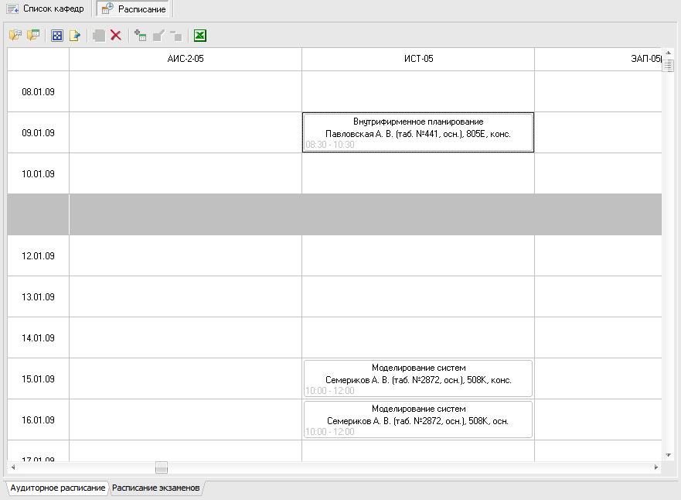
Рисунок 4.34 – Добавленный экзамен/добавленная консультация отображается в расписании экзаменов

4.8.2 Изменение параметров экзамена/консультации
Условия выполнения операции:
- Выполнен успешный запуск приложения-клиента ИС «УГТУ»;
- Вы имеете права на работу с подсистемой «Расписание», т.е. в дереве объектов доступен узел «Расписание»;
- Кафедра (факультет), в расписании которой (ого) вы собираетесь изменить параметры экзамена/консультации, отображается в дереве объектов, т.е. вы имеет права на работу с данной кафедрой (данным факультетом);
- Вы имеете права на просмотр расписания экзаменов;
- Вы имеете права на изменение параметров экзаменов/консультаций в расписании экзаменов;
- В систему введена информация об аудитории, которая может быть установлена для экзамена/консультации в ходе изменения его/ее параметров. Данная информация вводится в справочник «Аудитории университета» подсистемы «Справочники» ИС «УГТУ»;
- В системе заполнена плановая учебная нагрузка для тех кафедр, для которых будет выполняться изменение параметров экзаменов/консультаций. Кроме того плановая учебная нагрузка должна быть распределена между преподавателями соответствующих кафедр. Данная информация заполняется через подсистему «Учебная нагрузка» ИС «УГТУ»;
- В систему введена информация о продолжительности учебного семестра, в расписании на который будут изменяться параметры экзаменов/консультаций (см. раздел 4.3);
- В систему должна быть введена информация об ограничениях, устанавливающих допустимое время работы преподавателей в период сессии выбранного учебного семестра (см. раздел 4.5);
- В систему должна быть введена информация об ограничениях по использованию аудиторного фонда (см. раздел 4.6).

Основные действия:
Для того чтобы изменить информацию об уже добавленном в расписание экзамене/консультации выполните следующие действия:
- Загрузите необходимое расписание экзаменов (см. Рисунок 4.31);
- Выберите необходимый экзамен/необходимую консультацию и нажмите кнопку «Изменить параметры экзамена/консультации» - на панели инструментов фрейма;
- В открывшемся окне диалога «Изменить информацию об экзамене/консультации» измените необходимые параметры (Рисунок 4.35);
- По завершению изменения необходимых параметров нажмите «ОК» чтобы подтвердить ввод, в противном случае нажмите «Отмена».
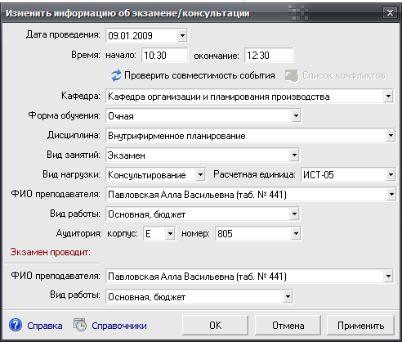
Рисунок 4.35 – Окно изменения параметров экзаменов/консультации
Ожидаемый результат:
После выполнения вышеперечисленных действий, новые параметры экзамена/консультации сохранены в системе.

4.8.3 Удаление экзамена/консультации из расписания
Условия выполнения операции:
- Выполнен успешный запуск приложения-клиента ИС «УГТУ»;
- Вы имеете права на работу с подсистемой «Расписание», т.е. в дереве объектов доступен узел «Расписание»;
- Кафедра (факультет), в расписании которой (ого) вы собираетесь удалить экзамен/консультацию, отображается в дереве объектов, т.е. вы имеет права на работу с данной кафедрой (данным факультетом);
- Вы имеете права на просмотр расписания экзаменов;
- Вы имеете права на удаление экзаменов/консультаций из расписания экзаменов.

Основные действия:
Для того чтобы удалить какой-либо экзамен/какую-либо консультацию из расписания выполните следующие действия:
- Загрузите необходимое расписание экзаменов (см. Рисунок 4.31);
- Выберите в загруженном расписании экзамен/консультацию, который/которую вы хотите удалить, и нажмите кнопку «Удалить экзамен/консультацию» - на панели инструментов фрейма, либо посредством щелчка правой кнопкой мыши по выбранному экзамену/выбранной консультации вызовите контекстное меню и выберите в нем пункт «Удалить экзамен/консультацию». В результате появится сообщение о подтверждении удаления экзамена/консультации;
- Если вы согласны с условиями, представленными в сообщении, то подтвердите удаление, нажав кнопку «Да», в противном случае нажмите «Нет».

Ожидаемый результат:
После выполнения вышеперечисленных действий, последним из которых явилось нажатие на кнопку «Да», выбранный экзамен/выбранная консультация будет удален/удалена из системы.

4.8.4 Экспорт расписания в MS Excel
Условия выполнения операции:
- Выполнен успешный запуск приложения-клиента ИС «УГТУ»;
- Вы имеете права на работу с подсистемой «Расписание», т.е. в дереве объектов доступен узел «Расписание»;
- Кафедра (факультет), расписание которой (ого) вы собираетесь выгрузить в MS Excel, отображается в дереве объектов, т.е. вы имеет права на работу с данной кафедрой (данным факультетом);
- Вы имеете права на просмотр расписания экзаменов;
- Вы имеете права на работу с приложением MS Excel (обратитесь к системному администратору);
- Вы имеете права на экспорт расписания экзаменов в MS Excel.

Основные действия:
Для того чтобы выгрузить расписание в MS Excel выполните следующие действия:
- Загрузите необходимое расписание экзаменов (см. Рисунок 4.31);
- Нажмите кнопку «Экспортировать расписание в MS Excel» - на панели инструментов фрейма.

Ожидаемый результат:
После выполнения вышеперечисленных действий откроется MS Excel с загруженным расписанием (Рисунок 4.36).
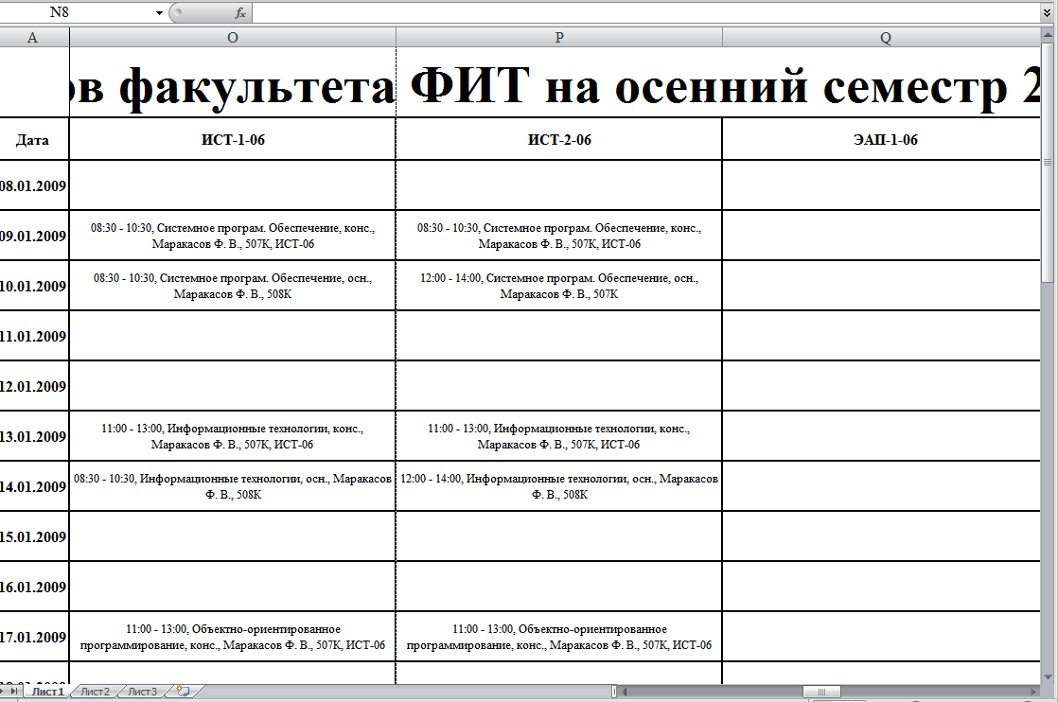
Рисунок 4.36 – Расписание экзаменов, выгруженное в MS Excel

4.8.5 Отчистка расписания экзаменов
Условия выполнения операции:
- Выполнен успешный запуск приложения-клиента ИС «УГТУ»;
- Вы имеете права на работу с подсистемой «Расписание», т.е. в дереве объектов доступен узел «Расписание»;
- Кафедра (факультет), расписание которой (ого) вы отчистить, отображается в дереве объектов, т.е. вы имеет права на работу с данной кафедрой (данным факультетом);
- Вы имеете права на просмотр расписания экзаменов;
- Вы имеете права на удаление событий из расписания экзаменов.

Основные действия:
Для того, чтобы отчистить расписание экзаменов определенного факультета или кафедры загрузите его (см. Рисунок 4.31) и нажмите кнопку «Отчистить расписание» - на панели инструментов фрейма. В результате появится сообщение о подтверждении операции. Если вы действительно хотите отчистить расписание, нажмите кнопку «Да», в противном случае нажмите «Нет».

Ожидаемый результат:
После выполнения вышеперечисленных действий, последним из которых явилось нажатие кнопки «Да», все события в загруженном расписании будут удалены.

5 Аварийные ситуации
В ИС «УГТУ» осуществляется контроль за корректностью действий пользователя. При выполнении некорректных действий система выдаст соответствующее сообщение об ошибке (Рисунок 5.1).
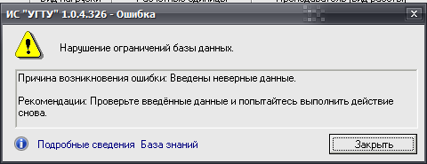
Рисунок 5.1 – Окно с сообщением об ошибке
Для того чтобы получить подробные сведения о возникшей ошибке перейдите по ссылке «Подробные сведения». В результате откроется окно диалога «Подробные сведения об ошибке» (Рисунок 5.2).
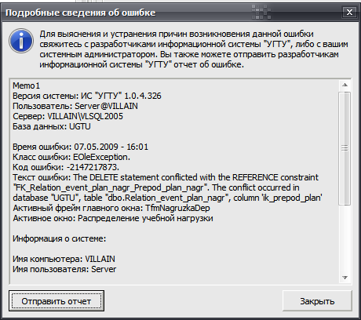
Рисунок 5.2 – Просмотр подробных сведений об ошибке
В данном окне представлены подробные сведения о возникшей ошибке. С целью определения причин возникновения ошибки вы можете самостоятельно ознакомиться с данными представленными в информационном поле «Подробные сведения об ошибке». Если вы не можете установить причины возникновения ошибки самостоятельно, то вы можете отправить отчет о данной ошибке разработчикам ИС «УГТУ» посредством нажатия кнопки «Отправить отчет». Чтобы закрыть окно диалога «Подробные сведения об ошибке» нажмите кнопку «Закрыть».
Рассмотрим значение наиболее часто выдаваемых сообщений в ИС «УГТУ» (Рисунок 5.1):
- Отказ в доступе к объекту базы данных – данное сообщение означает, что вам как пользователю ИС «УГТУ» отказано в доступе к одному из объектов базы данных ИС «УГТУ». Данная ситуация может возникнуть в двух случаях:
  - В силу ограничений имеющих место из-за необходимости соблюдения бизнес-логики организации учебного процесса в УГТУ вам запрещен доступ к объекту базы данных ИС «УГТУ», который вы запросили, либо для вас установлены ограничения на изменение состояния объекта базы данных ИС «УГТУ», состояние которого вы попытались изменить (например, вы попытались установить ограничение по использованию аудиторного фонда, но на самом деле не обладаете соответствующими правами);
  - Администратором ИС «УГТУ» не настроены права доступа к объектам для вашей учетной записи в домене UGTU.net. В этом случае обратитесь к администратору ИС «УГТУ» для настройки прав для вашей учетной записи. Контактная информация представлена в окне диалога «О программе» (Рисунок 5.3), которое можно вызвать, обратившись к пункту меню «Помощь» -> «О Программе» главного меню приложения клиента.
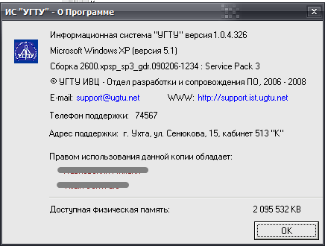
Рисунок 5.3 – Окно «О Программе», содержащее контактную информацию
- Нарушение ограничений базы данных – данное сообщение может означать, что изменяемый (удаляемый) вами объект вступает в связь с другими объектами ИС «УГТУ», которые не могут функционировать без него (например, вы пытаетесь удалить из справочника «Аудитории университета» аудиторию, в которой запланировано проведение пары);
- Нарушение доступа к памяти – данное сообщение означает, что в алгоритмах работы системы имеется ошибка, которая была сделана разработчиками и не была обнаружена в процессе тестирования системы. В случае возникновения данной ошибки незамедлительно свяжитесь с разработчиками системы (Рисунок 5.3), и сообщите им, при каких обстоятельствах она была вами обнаружена;
- Отсутствие подключения к серверу базы данных – данное сообщение означает, что в данный момент времени отсутствует подключение к серверу, на котором размещена база данных ИС «УГТУ». Данное сообщение может выдаваться в двух случаях:
- Сервер, на котором размещена база данных ИС «УГТУ», в данный момент времени выключен или недоступен по техническим причинам;
- Вследствие неполадок в работе локальной вычислительной сети УГТУ в данный момент времени отсутствует соединение с сервером, на котором размещена база данных ИС «УГТУ».
Если содержание ошибки отличается от рассмотренных выше сообщений, то это означает, что возникшая ошибка вызвана некорректной работой ИС «УГТУ». В этом случае для устранения ошибки свяжитесь с разработчиками ИС «УГТУ», либо отправьте им отчет об ошибке.

